1. Junginys, parinktas iš grupės:
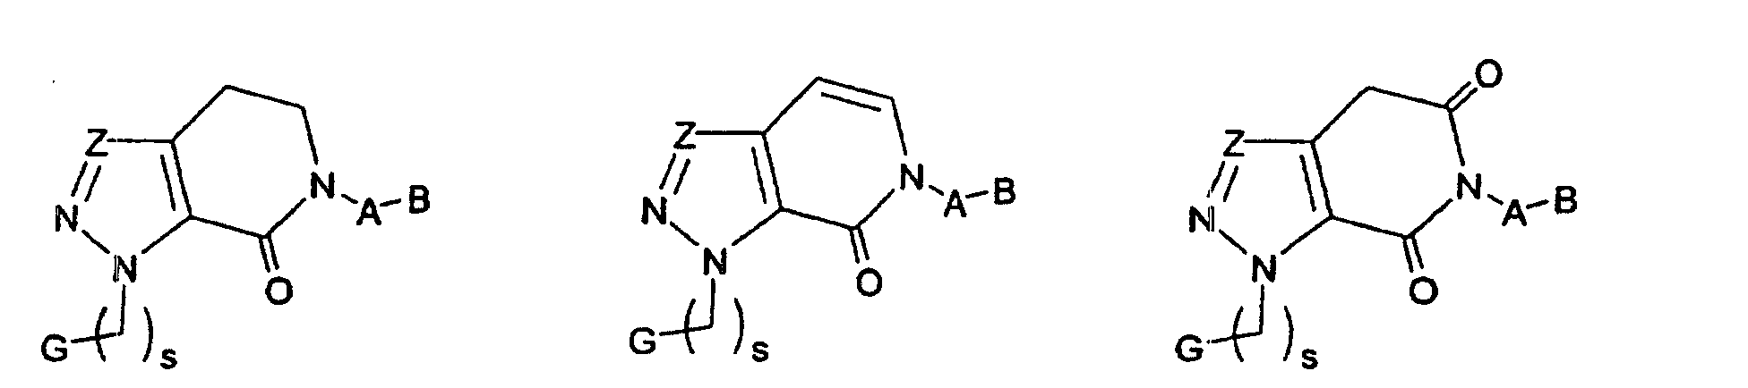
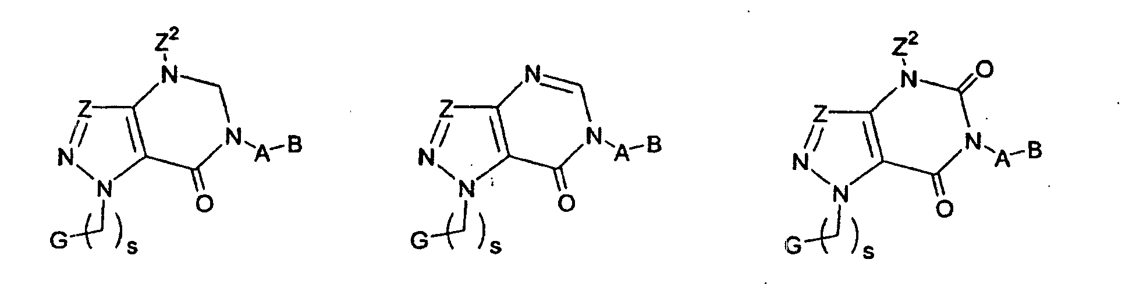
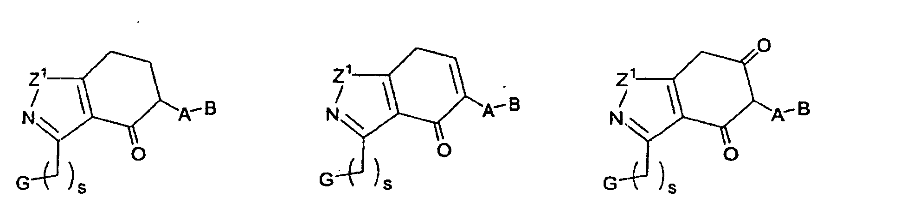
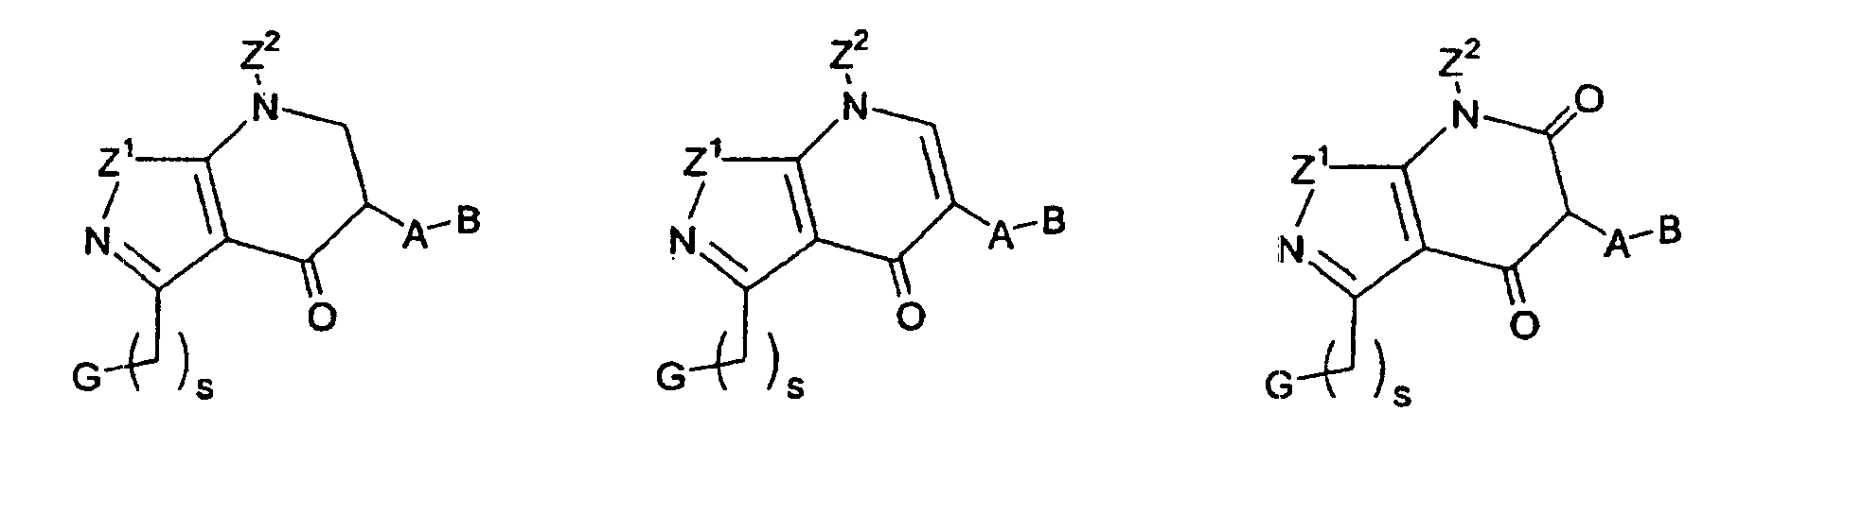
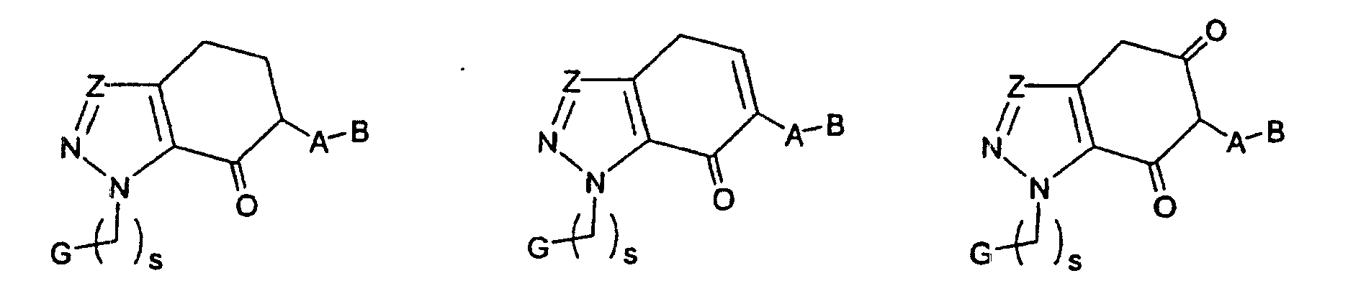
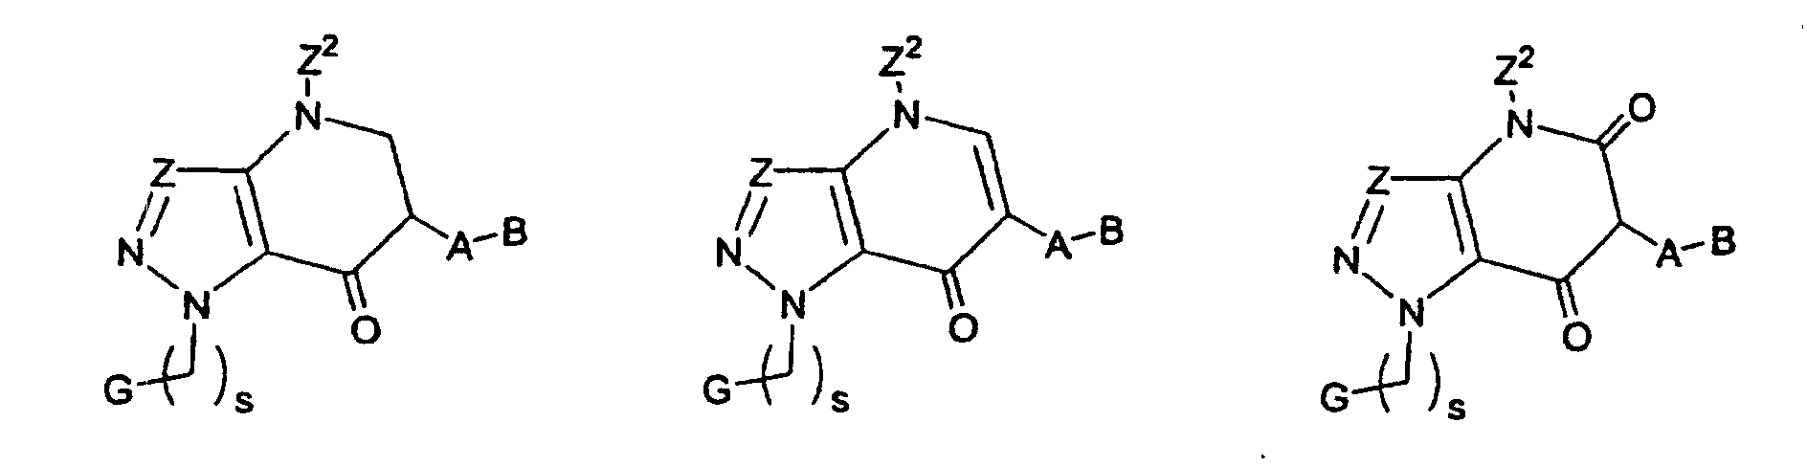
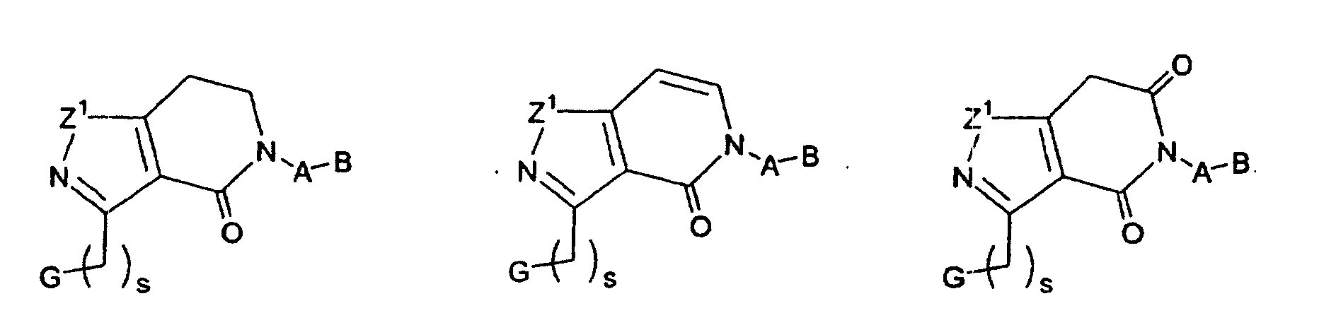
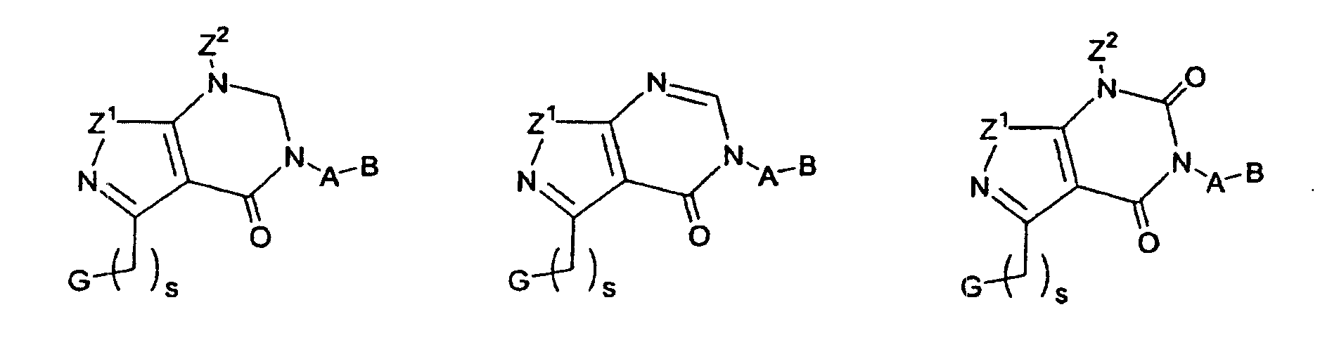
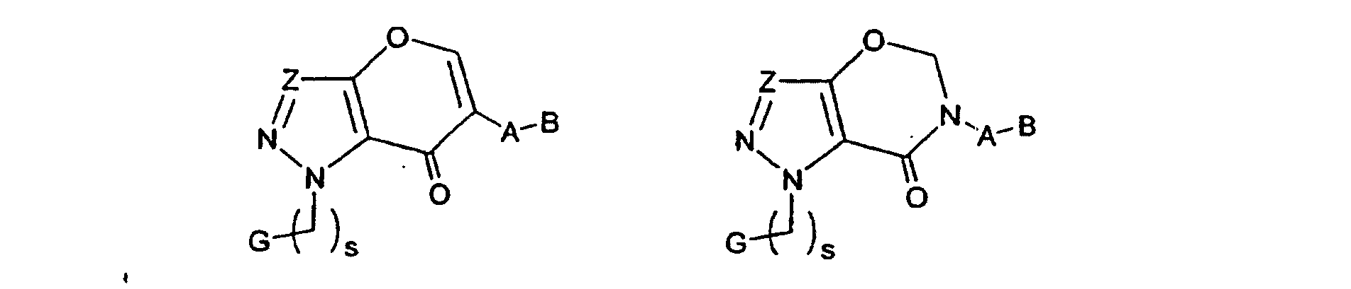
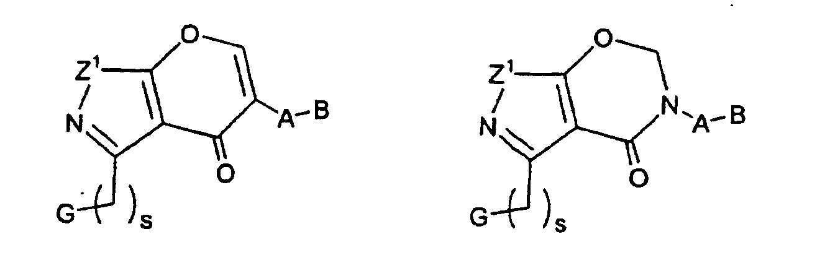
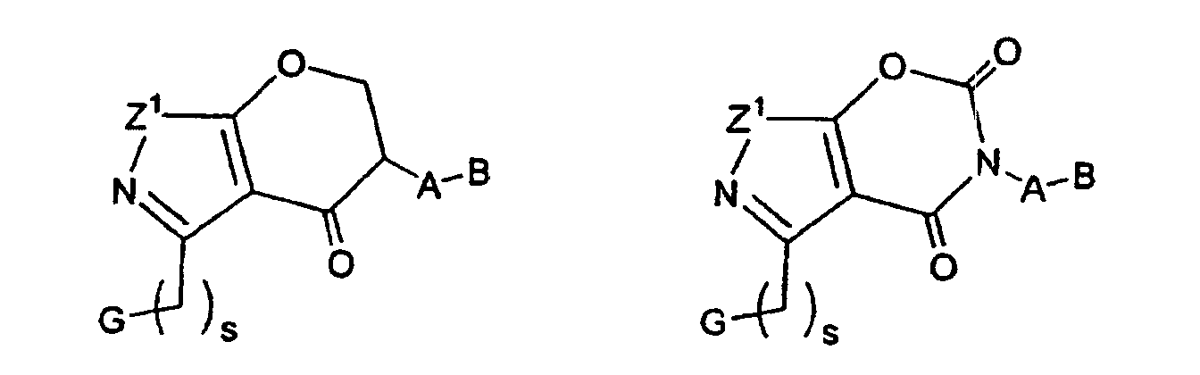
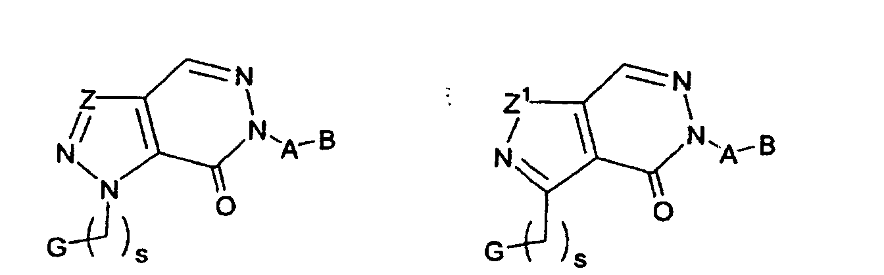
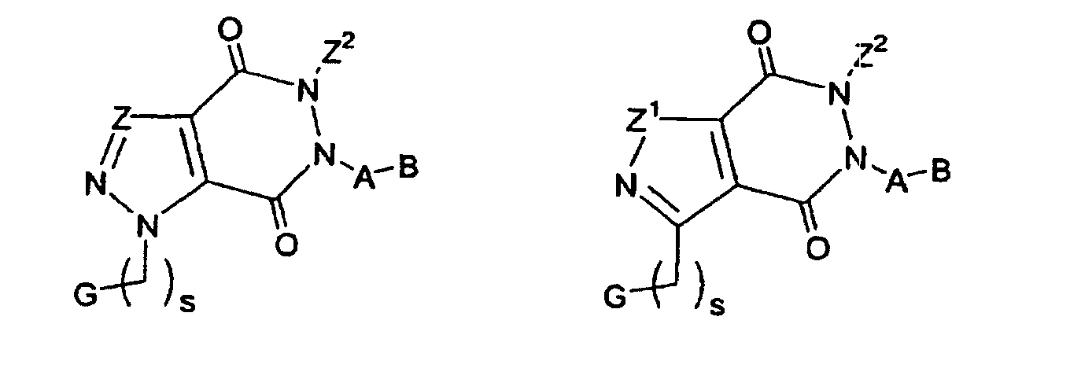
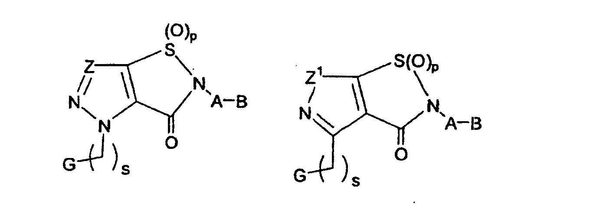
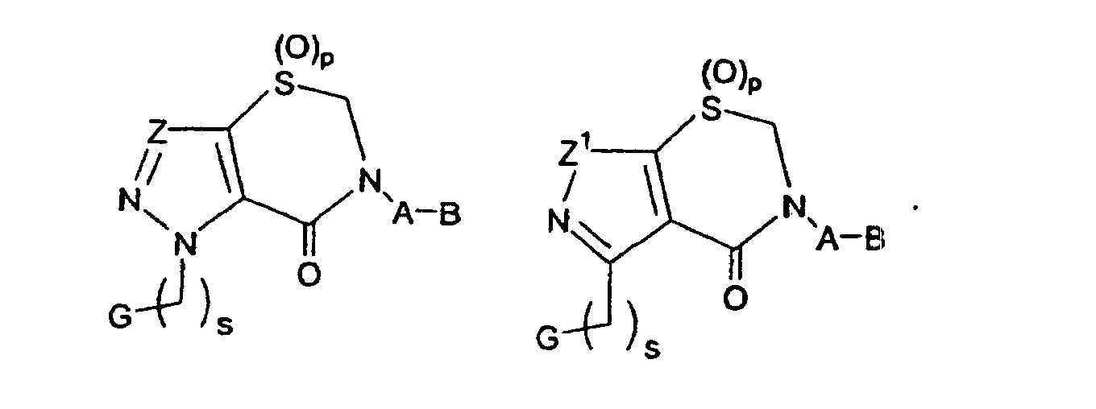
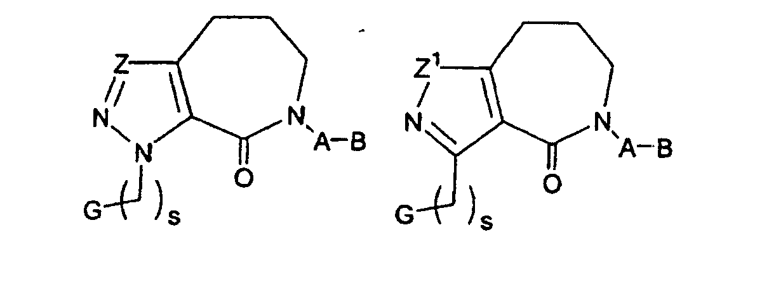
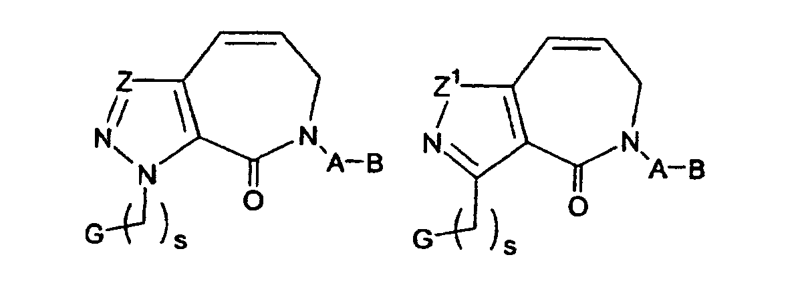
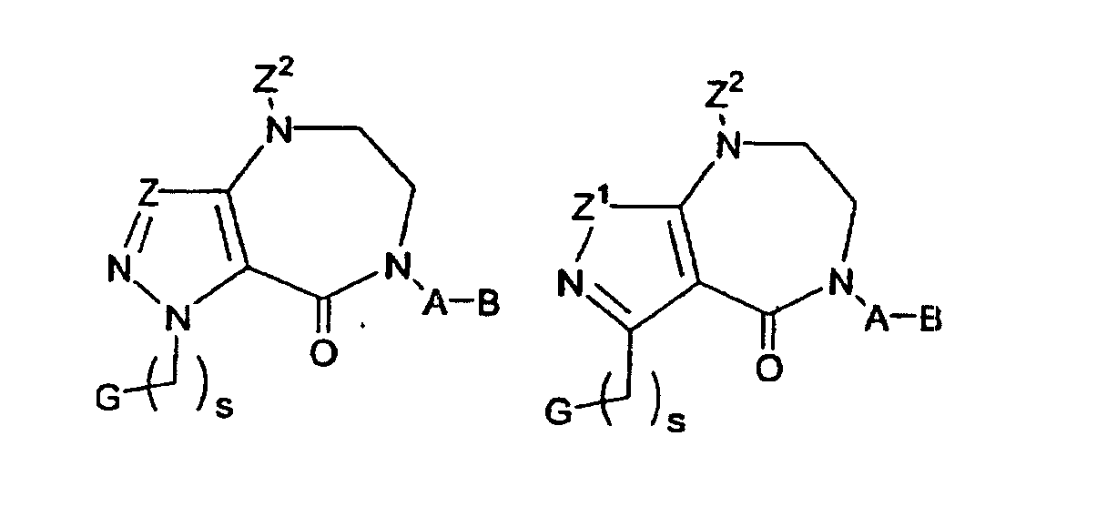
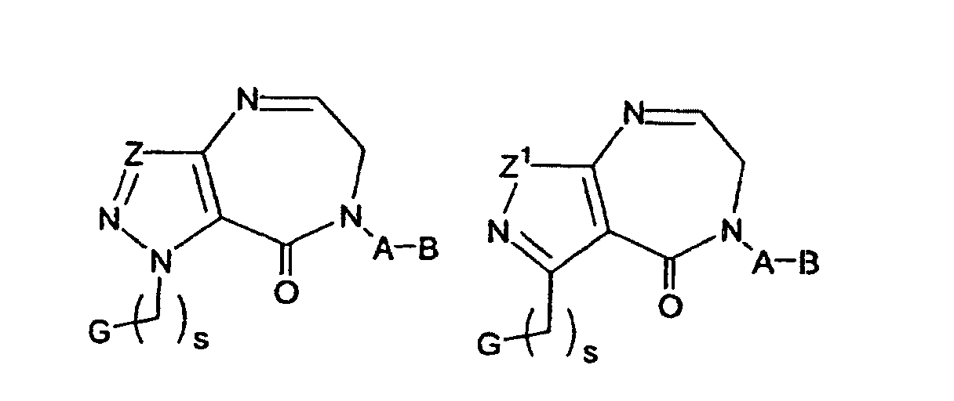
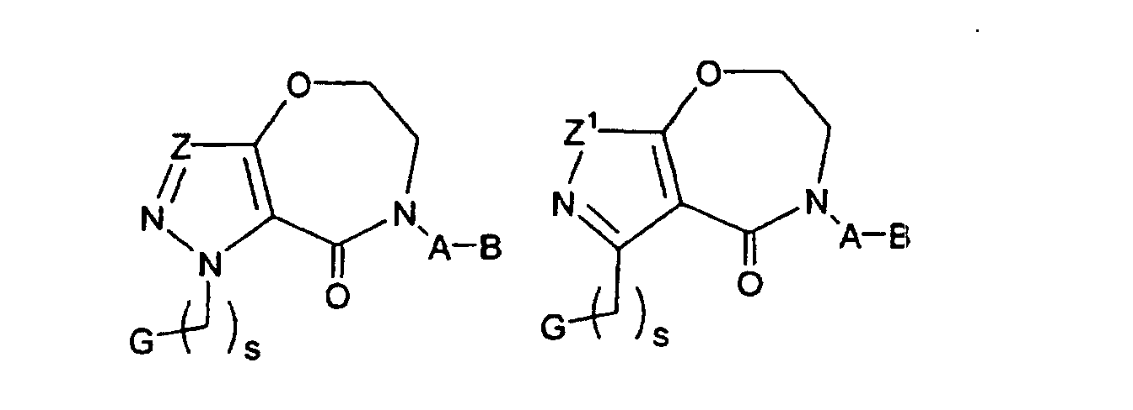
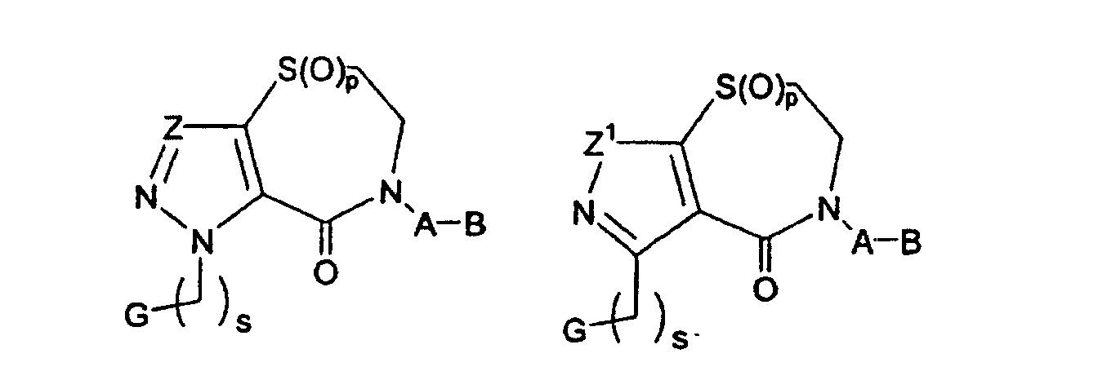
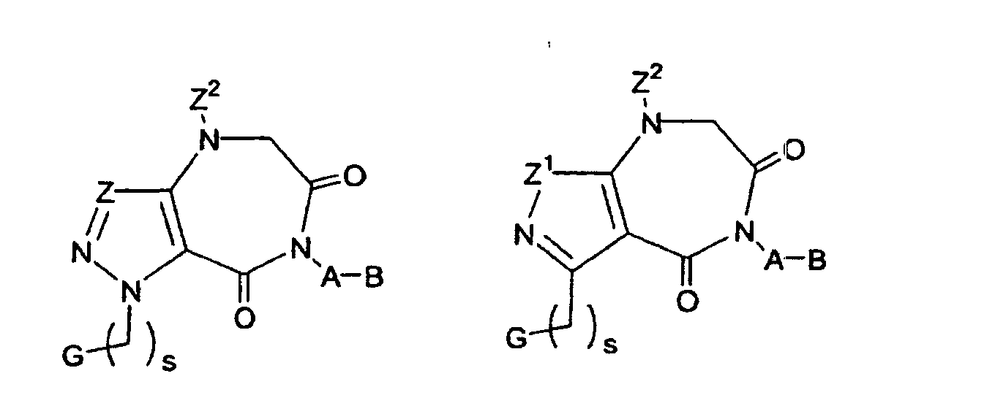
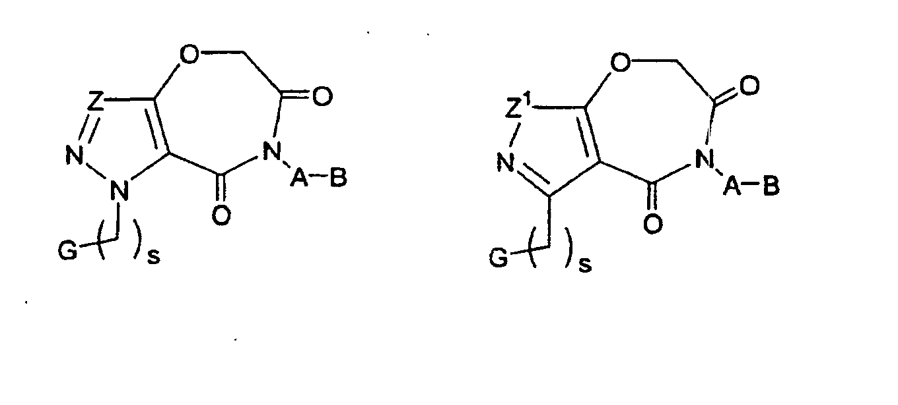
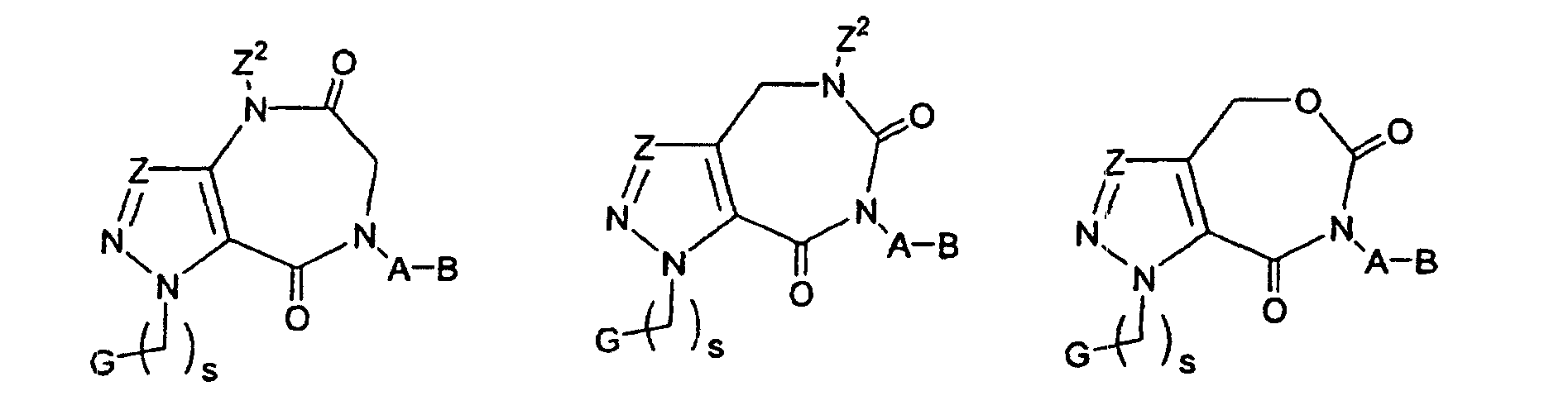
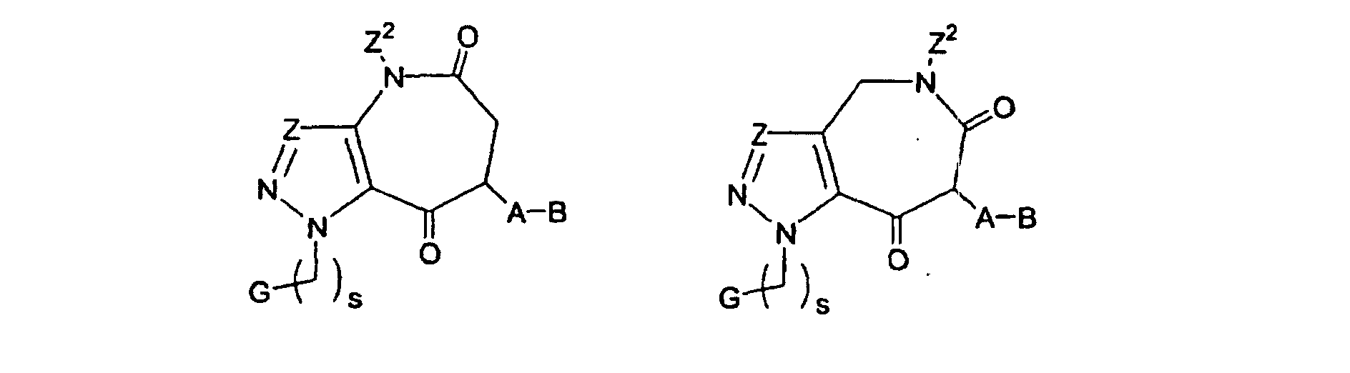
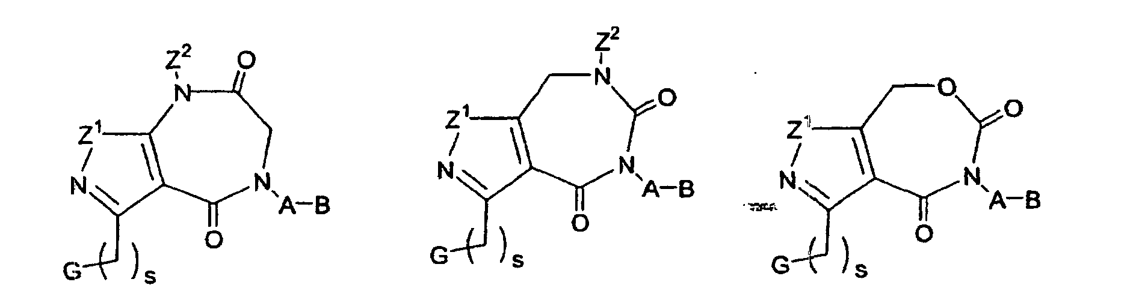
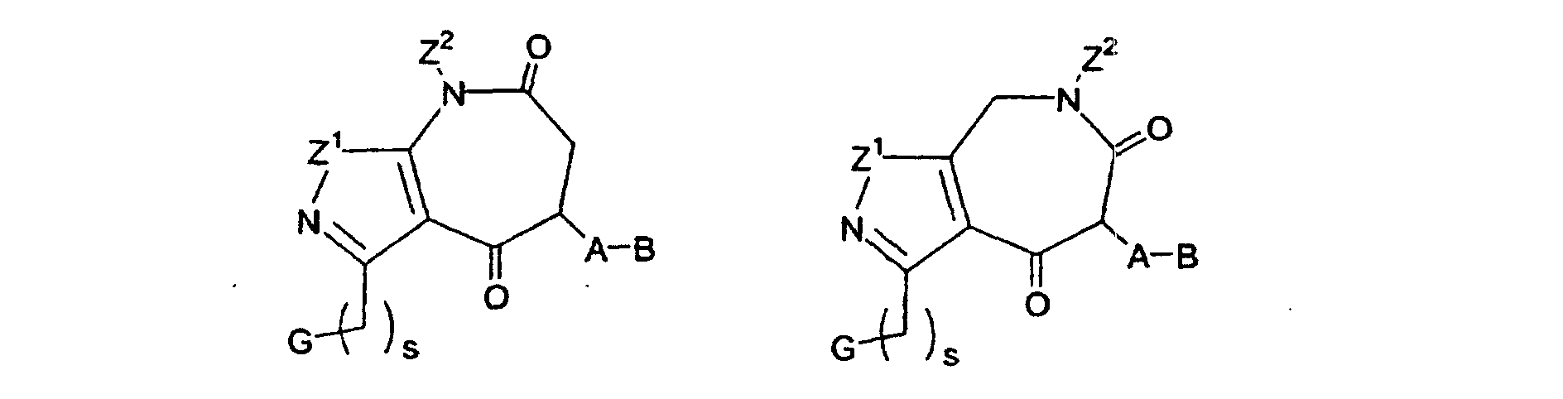
arba jo stereoizomeras arba jo farmaciniu požiūriu priimtina druska, kur aukščiau minėtų formulių junginiai yra pakeisti 0-2 R³ radikalais;
G yra grupė, kurios formulė I arba II:
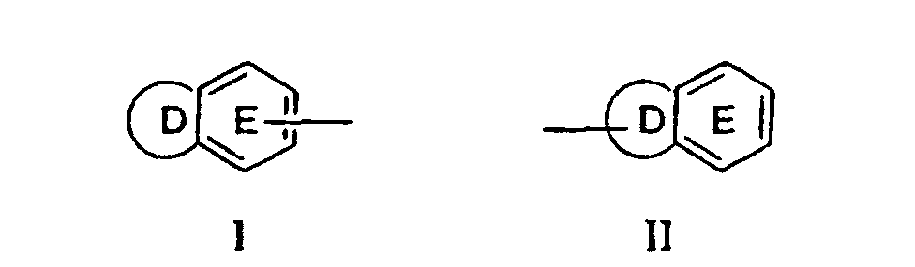
žiedas D yra parinktas iš –(CH₂)₃-, -(CH₂)₄-, -CH₂N=CH-, -CH₂CH₂N=CH-, ir 5-6 narių aromatinė sistema, turinti 0-2 heteroatomus, parinktus iš grupės N, O ir S, su sąlyga, kad yra 0-1 O ir S atomų;
žiedas D, kai jis yra, yra pakeistas 0-2 R radikalais;
E yra parinktas iš fenilo, pridilo, pirimidilo, pirazinilo ir piridazinilo, pakeisto 0-1 R radikalu;
R yra parinktas iš Cl, F, Br, I, OH, C₁₋₃ alkoksi, NH₂, NH(C₁₋₃ alkil), N(C₁₋₃ alkil)₂, CH₂NH₂, CH₂NH(C₁₋₃ alkil), CH₂N(C₁₋₃ alkil)₂, CH₂CH₂NH₂, CH₂CH₂NH(C₁₋₃ alkil) ir CH₂CH₂N(C₁₋₃ alkil)₂;
kitaip, žiedo D nėra;
kai žiedo D nėra, tai žiedas E yra parenkamas iš fenilo, pridilo, pirimidilo, pirazinilo ir piridazinilo, o žiedas E yra pakeistas R” ir R’ radikalais;
R’’ yra parinktas iš F, Cl, Br, I, OH, C₁₋₃ alkoksi, CN, C(=NR⁸)NR⁷R⁹, NHC(=NR⁸)NR⁷R⁹, NR⁸CH(=NR⁷), C(O)NR⁷R⁸, (CR⁸R⁹)_{t}NR⁷R⁸, SH, C₁₋₃ alkil-S, S(O)R^{3b}, S(O)₂R^{3a}, S(O)₂NR²R^{2a} ir OCF₃;
R’ yra parinktas iš H, F, Cl, Br, I, SR³, CO₂R³, NO₂, (CH₂)_{t}OR³, C₁₋₄ alkilo, OCF₃, CF₃, C(O)NR⁷R⁸ ir (CR⁸R⁹)_{t}NR⁷R⁸;
kitaip, R” ir R’ radikalų derinys sudaro metilendioksi- arba etilendioksi-grupę;
Z yra N arba CR^{1a};
Z¹ yra S, O arba NR³;
Z² yra parinktas iš H, C₁₋₄ alkilo, fenilo, benzilo, C(O)R³, ir S(O)_{p}R^{3c};
R^{1a} yra parinktas iš H, -(CH₂)_{r}-R^{1’}, -CH=CH-R^{1’}, NHCH₂R^{1’’}, OCH₂R^{1’’}, SCH₂R^{1’’}, NH(CH₂)₂(CH₂)_{t}R^{1’}, O(CH₂)₂(CH₂)_{t}R^{1’}, ir S(CH₂)₂(CH₂)_{t}R^{1’};
R^{1’} yra parinktas iš H, C₁₋₃ alkilo, F, Cl, Br, I, -CN, -CHO, (CF₂)_{r}CF₃, (CH₂)_{r}OR², NR²R^{2a}, C(O)R^{2c}, OC(O)R², (CF₂)_{r}CO₂R^{2c}, S(O)_{p}R^{2b}, NR²(CH₂)_{r}OR², C(=NR^{2c})NR²R^{2a}, NR²C(O)R^{2b}, NR²C(O)R³, NR²C(O)NHR^{2b}, NR²C(O)₂R^{2a}, OC(O)NR^{2a}R^{2b}, C(O)NR²R^{2a}, C(O)NR²(CH₂)_{r}OR², SO₂NR²R^{2a}, NR²SO₂R^{2b}, C₃₋₆ karbociklo liekanos, pakeistos 0-2 R^{4a} radikalais, ir 5-10 narių heterociklų sistemos, turinčios 1-4 heteroatomus, parinktus iš grupės, susidedančios iš N, O ir S, pakeistos 0-2 R^{4a} radikalais;
R^{1’’} yra parinktas iš H, CH(CH₂OR²)₂, C(O)R^{2c}, C(O)NR²R^{2a}, S(O)R^{2b}, S(O)₂R^{2b}, ir SO₂NR²R^{2a};
R², kiekvienu atveju, yra parinktas iš H, CF₃, C₁₋₆ alkilo, benzilo, C₃₋₆ karbociklo liekanos, pakeistos 0-2 R^{4b} radikalais, C₃₋₆ karbociklo-CH₂-liekanos, pakeistos 0-2 R^{4b} radikalais, ir 5-6 narių heterociklų sistemos, turinčios 1-4 heteroatomus, parinktus iš grupės, susidedančios iš N, O ir S, pakeistos 0-2 R^{4b} radikalais;
R^{2a}, kiekvienu atveju, yra parinktas iš H, CF₃, C₁₋₆ alkilo, benzilo, C₃₋₆ karbociklo liekanos, pakeistos 0-2 R^{4b} radikalais, ir 5-6 narių heterociklų sistemos, turinčios 1-4 heteroatomus, parinktus iš grupės, susidedančios iš N, O ir S, pakeistos 0-2 R^{4b} radikalais;
R^{2b}, kiekvienu atveju, yra parinktas iš CF₃, C₁₋₄ alkoksi, C₁₋₆ alkilo, benzilo, C₃₋₆ karbociklo liekanos, pakeistos 0-2 R^{4b} radikalais, ir 5-6 narių heterociklų sistemos, turinčios 1-4 heteroatomus, parinktus iš grupės, susidedančios iš N, O ir S, pakeistos 0-2 R^{4b} radikalais;
R^{2c}, kiekvienu atveju, yra parinktas iš CF₃, OH, C₁₋₄ alkoksi, C₁₋₆ alkilo, benzilo, C₃₋₆ karbociklo liekanos, pakeistos 0-2 R^{4b} radikalais, ir 5-6 narių heterociklų sistemos, turinčios 1-4 heteroatomus, parinktus iš grupės, susidedančios iš N, O ir S, pakeistos 0-2 R^{4b} radikalais;
kitaip, R² ir R^{2a}, drauge su atomu, prie kurio jie yra prijungti, sudaro 5 arba 6 narių sotųjį, dalinai sotųjį arba nesotųjį žiedą, pakeistą 0-2 R^{4b} radikalais ir turintį 0-1 papildomų heteroatomų, parinktų iš grupės, susidedančios iš N, O ir S;
R³, kiekvienu atveju, yra parinktas iš H, C₁₋₄ alkilo ir fenilo;
R^{3a}, kiekvienu atveju, yra parinktas iš H, C₁₋₄ alkilo ir fenilo;
R^{3b}, kiekvienu atveju, yra parinktas iš H, C₁₋₄ alkilo ir fenilo;
R^{3c}, kiekvienu atveju, yra parinktas iš C₁₋₄ alkilo ir fenilo;
A yra parinktas iš:
C₃₋₆ karbociklo liekanos, pakeistos 0-2 R⁴ radikalais, ir
5-10 narių heterociklų sistemos, turinčios 1-4 heteroatomus, parinktus iš grupės, susidedančios iš N, O ir S, pakeistos 0-2 R⁴ radikalais;
B yra parinktas iš:
Y, X-Y, C(=NR²)NR²R^{2a} ir NR²C(=NR²)NR²R^{2a};
X yra parinktas iš C₁₋₄ alkileno, -CR²(CR²R^{2b})(CH₂)_{t}, -C(O)-, -C(=NR^{1’’})-, -CR²(NR^{1’’}R²)-, -CR²(OR²)-, -CR²(SR²)-, -C(O)CR²R^{2a}-, -CR²R^{2a}C(O)-, -S(O)_{p}-, -S(O)_{p}CR²R^{2a}-, -CR²R^{2a}S(O)_{p}-, -S(O)₂NR²-, -NR²S(O)₂-, -NR²S(O)₂CR²R^{2a}-, -CR²R^{2a}S(O)₂NR²-, -NR²S(O)₂NR²-, -C(O)NR²-, -NR²C(O)-, -C(O)NR²CR²R^{2a}-, -NR²C(O)CR²R^{2a}-, -CR²R^{2a}C(O)NR²-, -CR²R^{2a}NR²C(O)-, -NR²C(O)O-, -OC(O)NR²-, --NR²C(O)NR²-, -NR²-, -NR²CR²R^{2a}-, -CR²R^{2a}NR²-, O, -CR²R^{2a}O-, ir -OCR²R^{2a}-;
Y yra parinktas iš:
CH₂NR²R^{2a};
CH₂CH₂NR²R^{2a};
C₃₋₁₀ karbociklo liekanos, pakeistos 0-2 R^{4a} radikalais, ir
5-10 narių heterociklo sistemos, turinčios 1-4 heteroatomus, parinktus iš grupės, susidedančios iš N, O ir S, pakeistos 0-2 R^{4a} radikalais;
R⁴, kiekvienu atveju, yra parinktas iš H, =O, (CH₂)_{r}OR², F, Cl, Br, I, C₁₋₄ alkilo, -CN, NO₂, (CH₂)_{r}NR²R^{2a}, (CH₂)_{r}C(O)R^{2c}, NR²C(O)R^{2b}, C(O)NR²R^{2a}, NR²C(O)NR²R^{2a}, C(=NR²)NR²R^{2a}, C(=NS(O)₂R⁵)NR²R^{2a}, NHC(=NR²)NR²R^{2a}, C(O)NHC(=NR²)NR²R^{2a}, SO₂NR²R^{2a}, NR²SO₂NR²R^{2a}, NR²SO₂-C₁₋₄ alkilo, NR²SO₂R⁵, S(O)_{p}R⁵, (CF₂)_{r}CF₃, NHCH₂R^{1’’}, OCH₂R^{1’’}, SCH₂R^{1’’}, NH(CH₂)₂(CH₂)_{t}R^{1’}, O(CH₂)₂(CH₂)_{t}R^{1’}, ir S(CH₂)₂(CH₂)_{t}R^{1’};
kitaip, vienas R⁴ yra 5-6 narių aromatinis heterociklas, turintis 1-4 heteroatomus, parinktus iš grupės, susidedančios iš N, O ir S;
R^{4a}, kiekvienu atveju, yra parinktas iš H, =O, (CH₂)_{r}OR², (CH₂)_{r}-F, (CH₂)_{r}-Br, (CH₂)_{r}-Cl, Cl, Br, F, I, C₁₋₄ alkilo, -CN, NO₂, (CH₂)_{r}NR²R^{2a}, (CH₂)_{r}C(O)R^{2c}, NR²C(O)R^{2b}, C(O)NR²R^{2a}, (CH₂)_{r}N=CHOR³, C(O)NH(CH₂)₂NR²R^{2a}, NR²C(O)NR²R^{2a}, C(=NR²)NR²R^{2a}, NHC(=NR²)NR²R^{2a}, SO₂NR²R^{2a}, NR²SO₂NR²R^{2a}, NR²SO₂-C₁₋₄ alkilo, C(O)NHSO₂-C₁₋₄ alkilo, NR²SO₂R⁵, S(O)_{p}R⁵, (CF₂)_{r}CF₃;
kitaip, vienas R^{4a} yra 5-6 narių aromatinis heterociklas, turintis 1-4 heteroatomus, parinktus iš grupės, susidedančios iš N, O ir S, pakeistas 0-1 R⁵ radikalu;
R^{4b}, kiekvienu atveju, yra parinktas iš H, =O, (CH₂)_{r}OR³, F, Cl, Br, I, C₁₋₄ alkilo, -CN, NO₂, (CH₂)_{r}NR³R^{3a}, (CH₂)_{r}C(O)R³, (CH₂)_{r}C(O)OR^{3c}, NR³C(O)R^{3a}, C(O)NR³R^{3a}, NR³C(O)NR³R^{3a}, C(=NR³)NR³R^{3a}, NR³C(=NR³)NR³R^{3a}, SO₂NR³R^{3a}, NR³SO₂NR³R^{3a}, NR³SO₂-C₁₋₄ alkilo, NR³SO₂CF₃, NR³SO₂-fenilo, S(O)_{p}CF₃, S(O)_{p}C₁₋₄alkilo, S(O)_{p}SO₂-fenilo, ir (CF₂)_{r}CF₃;
R⁵, kiekvienu atveju, yra parinktas iš CF₃, C₁₋₆ alkilo, fenilo, pakeisto 0-2 R⁶ radikalais, ir benzilo, pakeisto 0-2 R⁶ radikalais;
R⁶, kiekvienu atveju, yra parinktas iš H, OH, (CH₂)_{r}OR², halogeno, C₁₋₄ alkilo, CN, NO₂, (CH₂)_{r}NR²R^{2a}, (CH₂)_{r}C(O)R^{2b}, NR²C(O)R^{2b}, NR²C(O)NR²R^{2a}, C(=NH)NH₂, NHC(=NH)NH₂, SO₂NR²R^{2a}, NR²SO₂NR²R^{2a}, ir NR²SO₂-C₁₋₄ alkilo;
R⁷, kiekvienu atveju, yra parinktas iš H, OH, C₁₋₆ alkilo, C₁₋₆ alkilkarbonilo, C₁₋₆ alkoksi, C₁₋₄ alkoksikarbonilo, (CH₂)_{n}-fenilo, C₆₋₁₀ ariloksi, C₆₋₁₀ ariloksikarbonilo, C₆₋₁₀ arilmetilkarbonilo, C₁₋₄ alkilkarboniloksiC₁₋₄ alkoksikarbonilo, C₆₋₁₀ arilkarboniloksiC₁₋₄ alkoksikarbonilo, C₁₋₆ alkilaminokarbonilo, fenilaminokarbonilo, ir fenilC₁₋₄ alkoksikarbonilo;
R⁸, kiekvienu atveju, yra parinktas iš H, C₁₋₆ alkilo ir (CH₂)_{n}-fenilo;
kitaip, R⁷ ir R⁸ derinys sudaro 5 arba 6 narių sotųjį žiedą, kuris turi 0-1 papildomų heteroatomų, parinktų iš grupės, susidedančios iš N, O ir S;
R⁹, kiekvienu atveju, yra parinktas iš H, C₁₋₆ alkilo ir (CH₂)_{n}-fenilo;
n, kiekvienu atveju, yra parinktas iš 0, 1, 2 ir 3;
m, kiekvienu atveju, yra parinktas iš 0, 1 ir 2;
p, kiekvienu atveju, yra parinktas iš 0, 1 ir 2;
r, kiekvienu atveju, yra parinktas iš 0, 1, 2 ir 3;
s, kiekvienu atveju, yra parinktas iš 0, 1 ir 2; ir
t, kiekvienu atveju, yra parinktas iš 0, 1, 2 ir 3.

2. Junginys pagal 1 punktą, parinktas iš grupės:
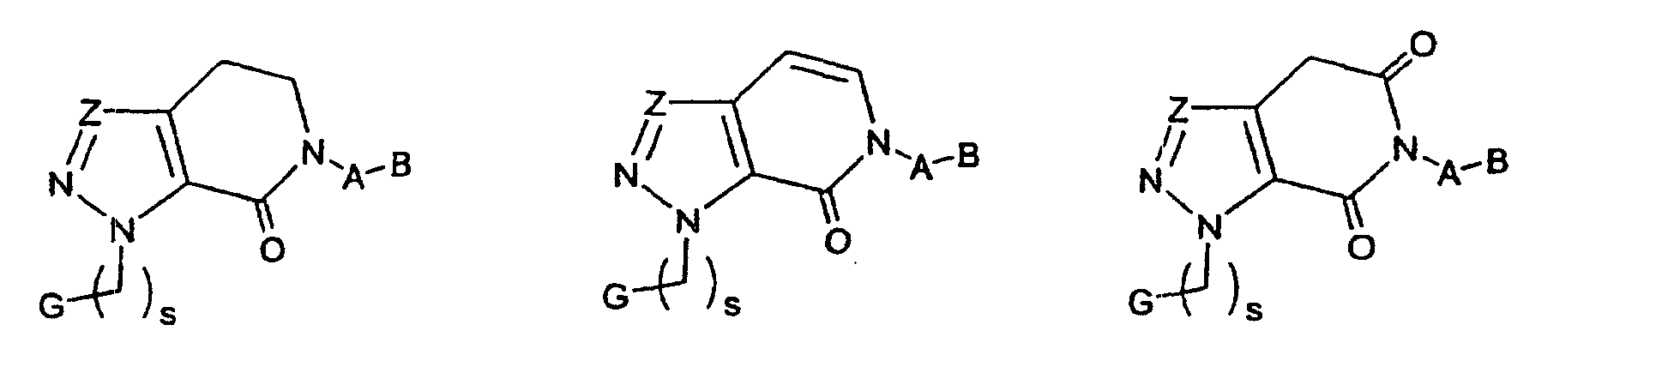
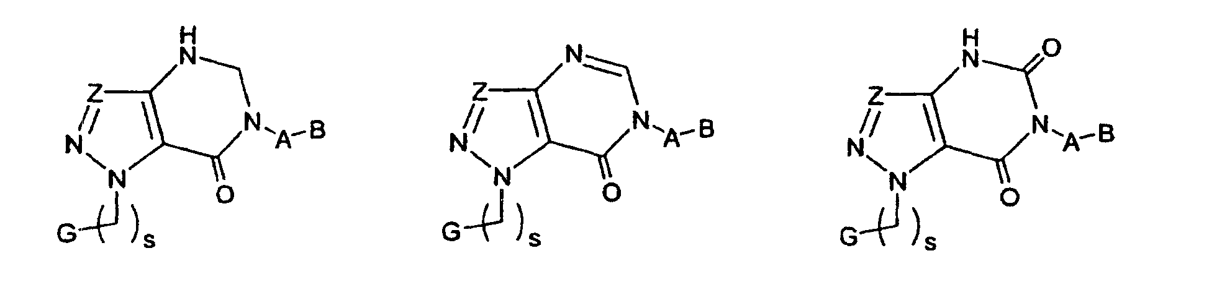
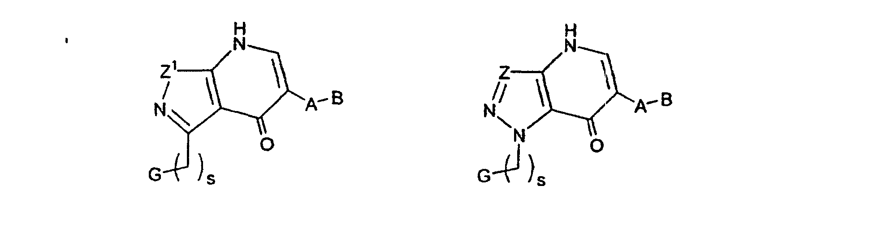
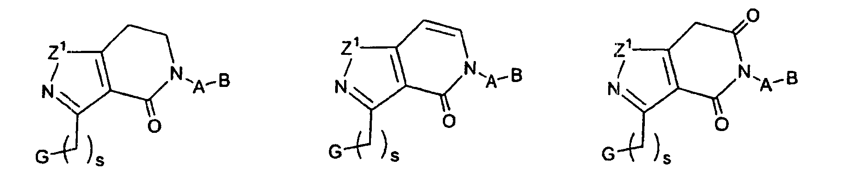
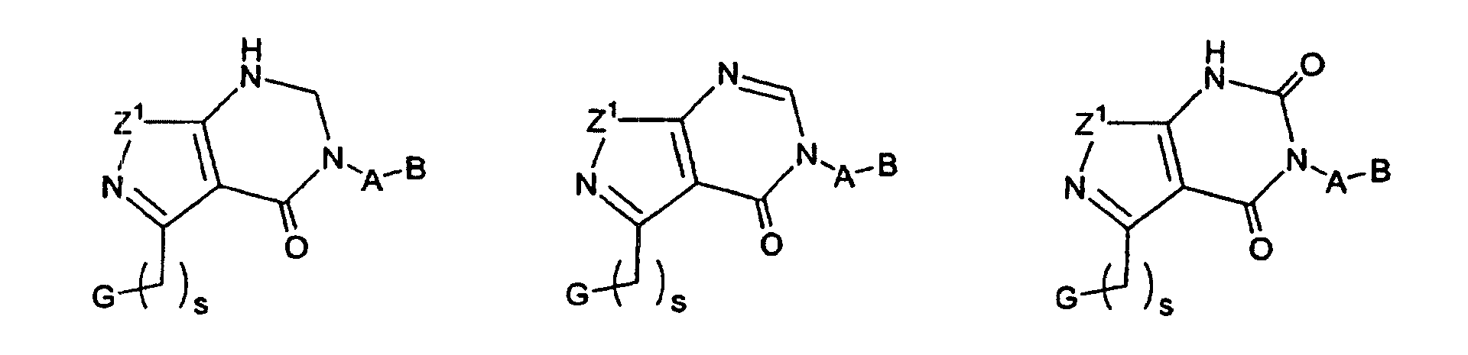
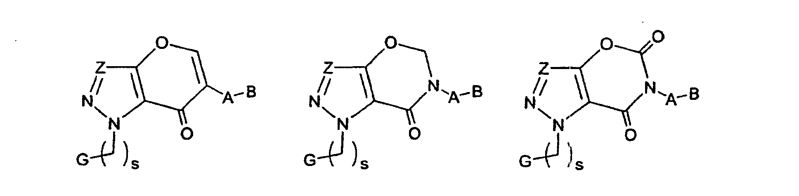
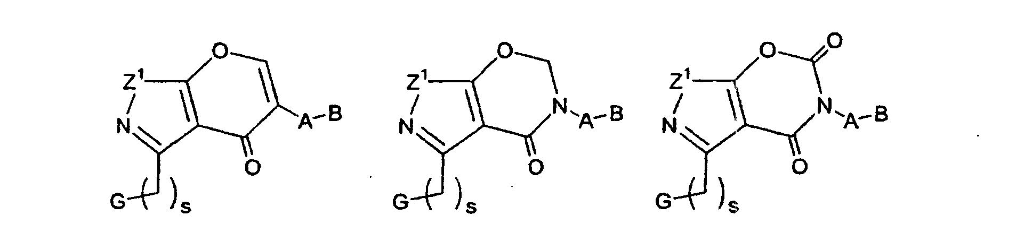
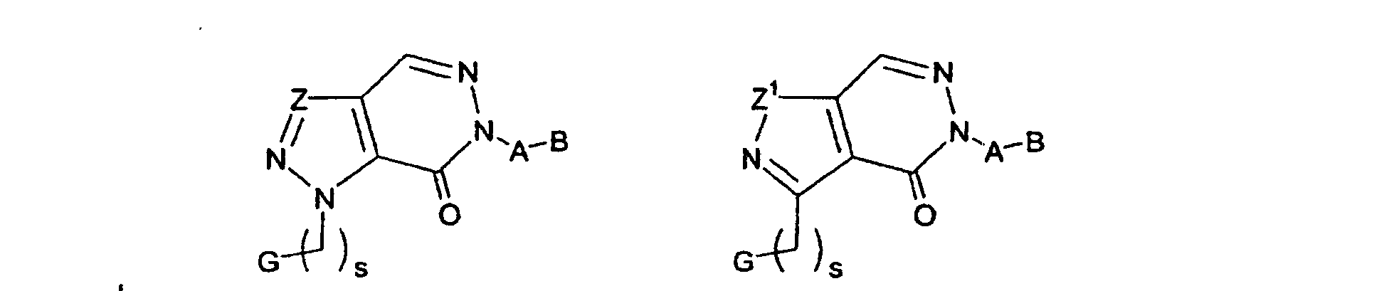
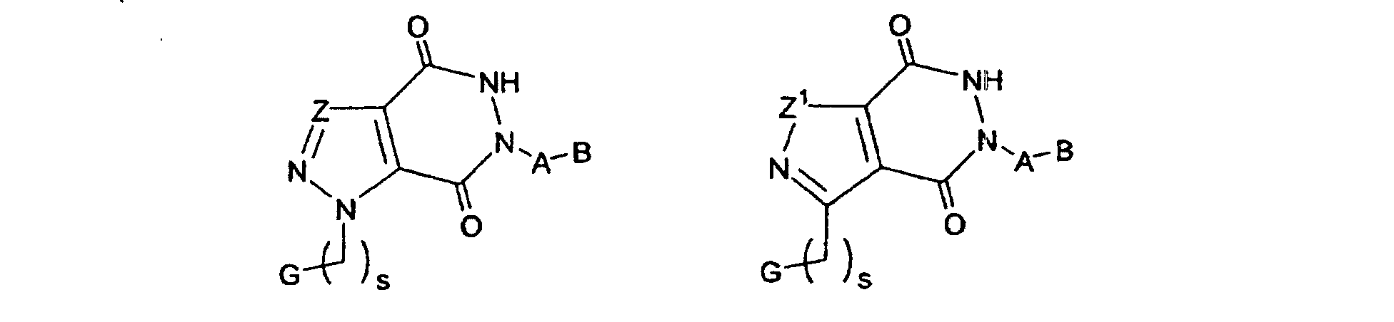
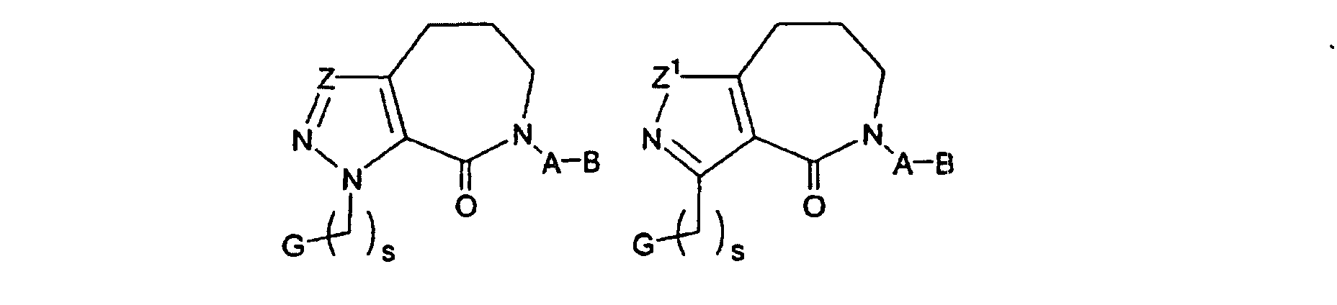
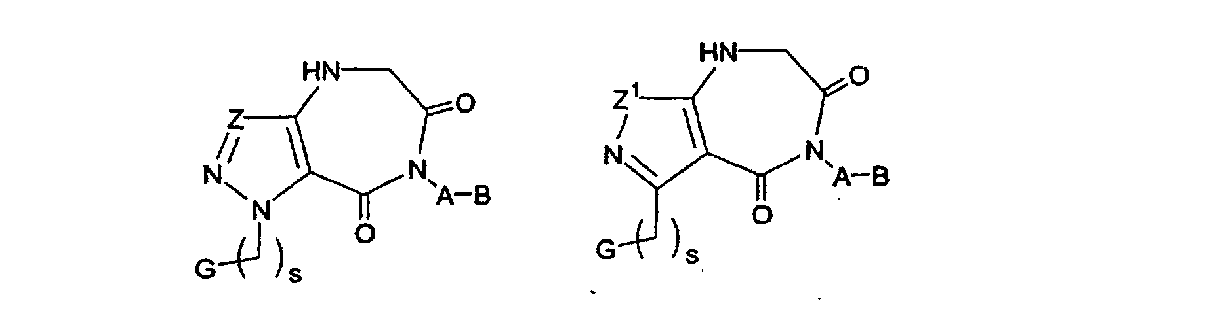
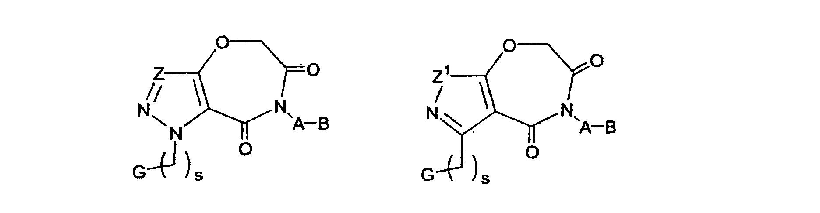
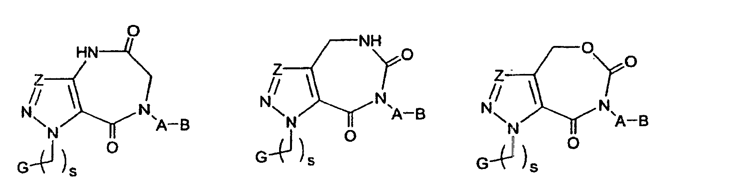
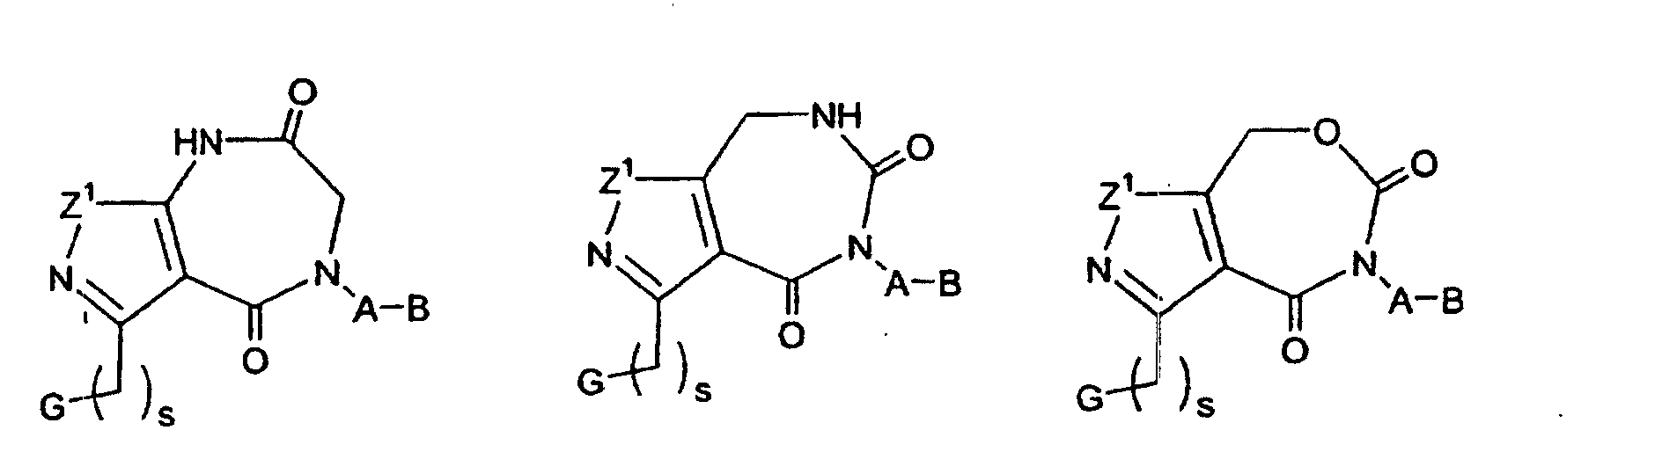
kur aukščiau pateiktų formulių junginiai yra pakeisti 0-2 R³ radikalais;
G yra parinktas iš grupės:
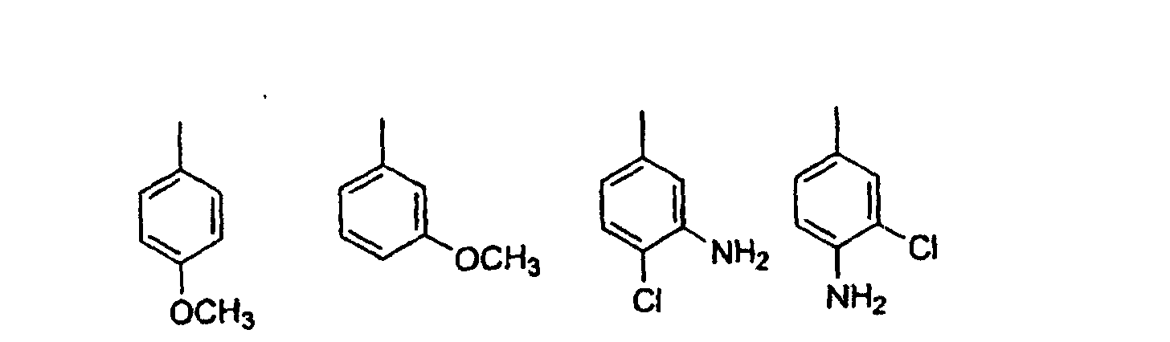
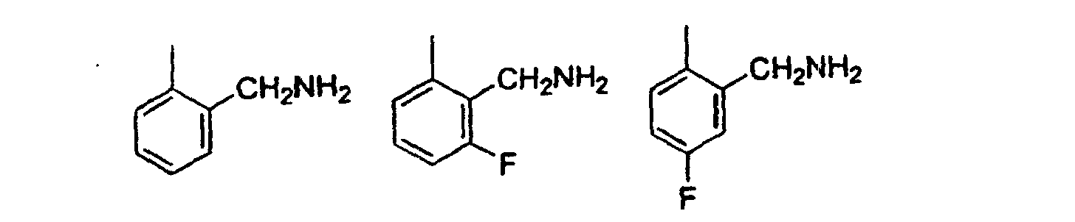
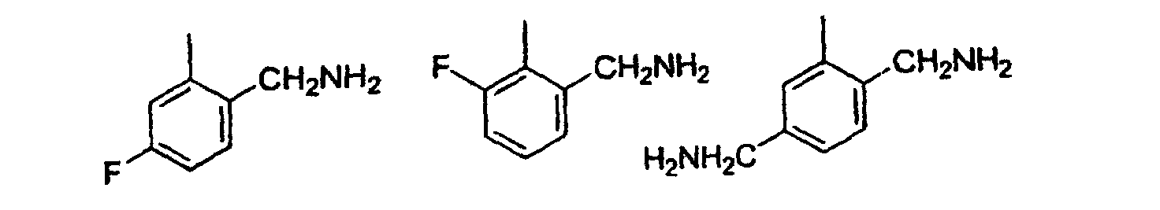
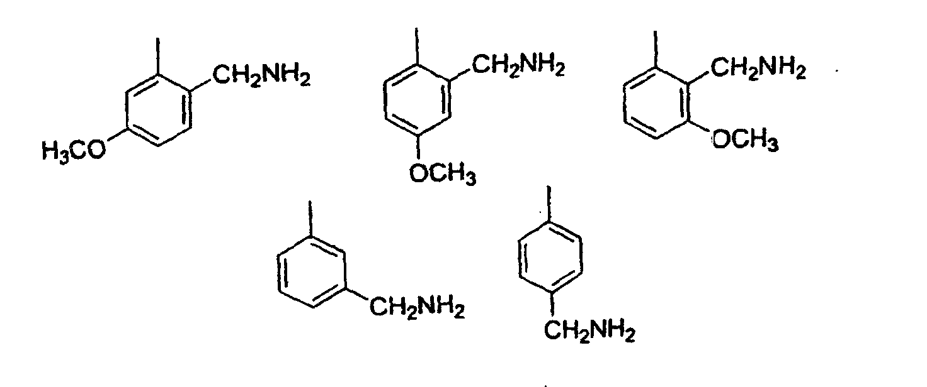
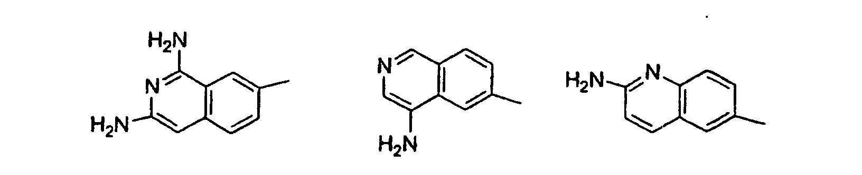
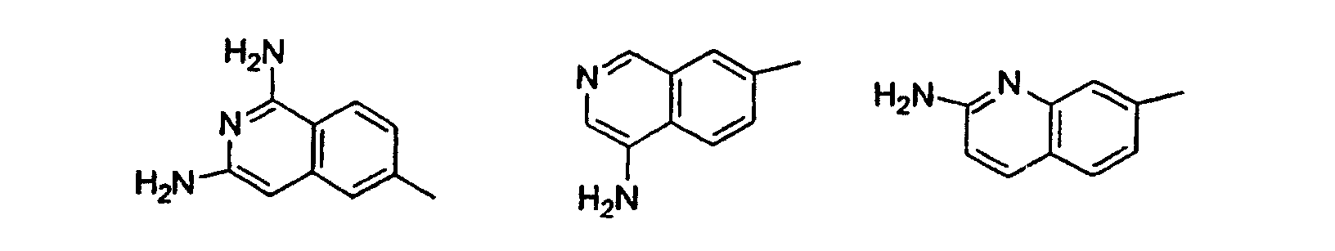
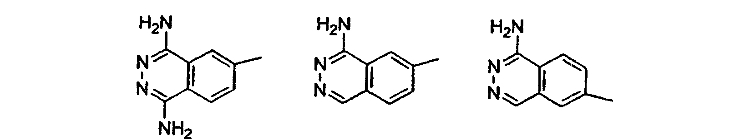


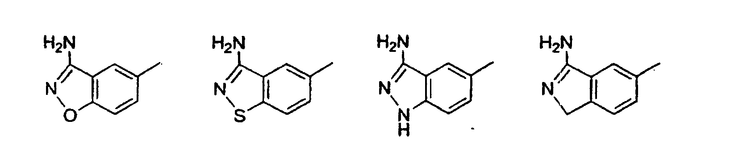
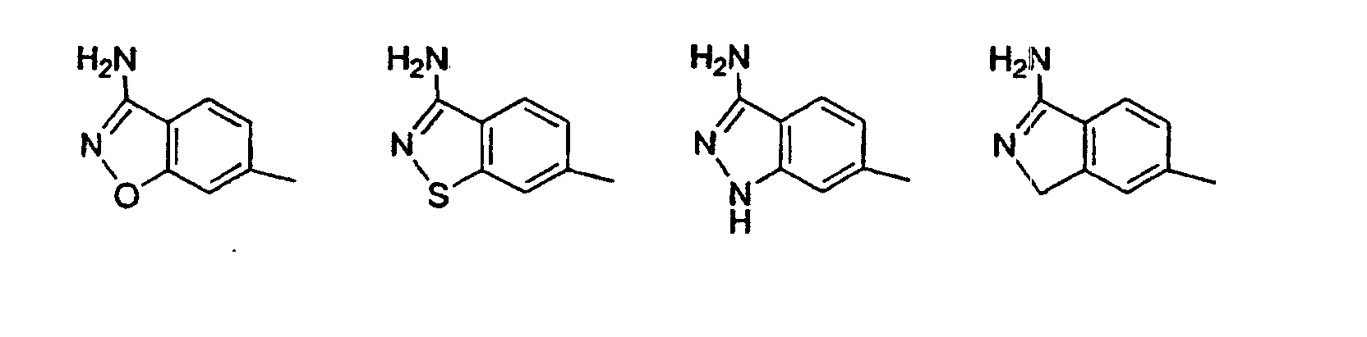
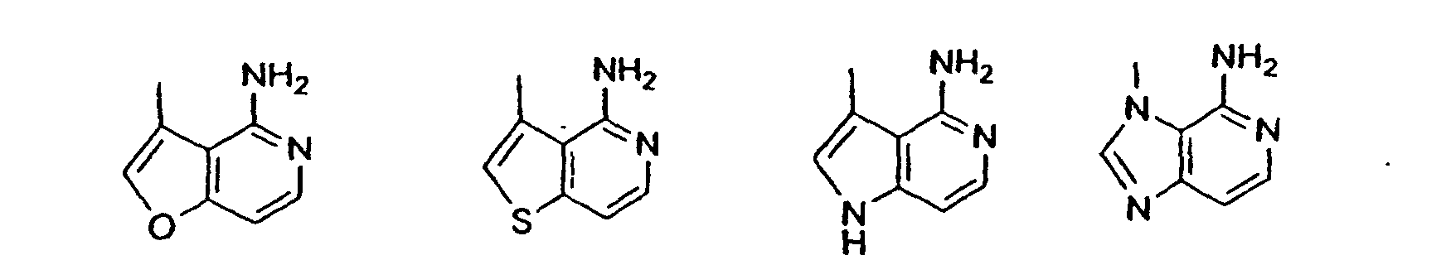
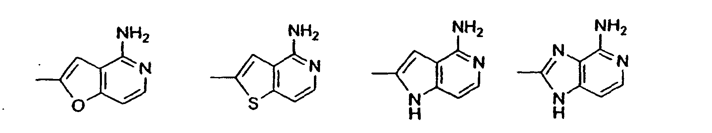
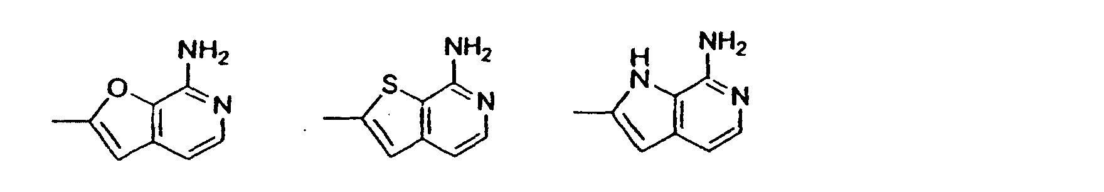
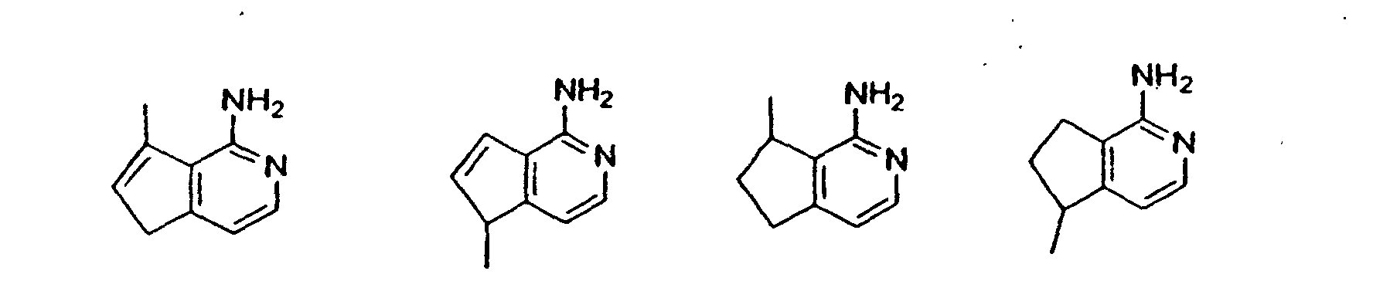
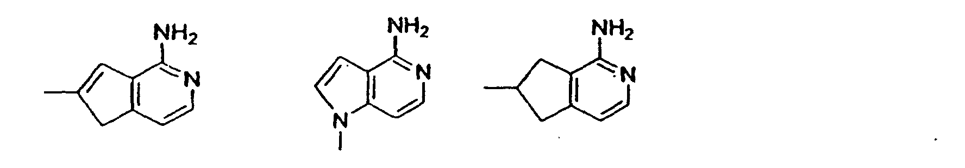
A yra parinktas vienu iš karbociklo ir heterociklo sistemų, kurios yra pakeistos 0-2 R⁴ radikalais;
fenilo, piperidinilo, piperazinilo, pridilo, pirimidilo, furanilo, morfolinilo, tiofenilo, pirolilo, pirolidinilo, oksazolilo, izoksazolilo, tiazolilo, izotiazolilo, pirazolilo, imidazolilo, oksadiazolilo, tiadiazolilo, triazolilo, 1,2,3-oksadiazolilo, 1,2,4-oksadiazolilo, 1,2,5-oksadiazolilo, 1,3,4-oksadiazolilo, 1,2,3-tiadiazolilo, 1,2,4-tiadiazolilo, 1,2,5-tiadiazolilo, 1,3,4-tiadiazolilo, 1,2,3-triazolilo, 1,2,4-triazolilo, 1,2,5-triazolilo, 1,3,4-triazolilo, benzofuranilo, benzotiofuranilo, indolilo, benzimidazolilo, benzoksazolilo, benztiazolilo, indazolilo, benzizoksazolilo, benzizotiazolilo, ir izoindazolilo;
B yra parinktas iš: Y ir X-Y;
X yra parinktas iš C₁₋₄ alkileno, -C(O)-, -C(=NR)-, -CR²(NR²R^{2a})-, -C(O)CR²R^{2a}, -CR²R^{2a}C(O), -C(O)NR²-, -NR²C(O)-, -C(O)NR²CR²R^{2a}-, -NR²C(O)CR²R^{2a}, -CR²R^{2a}C(O)NR²-, -CR²R^{2a}NR²C(O)-, -NR²C(O)NR²-, -NR²-, -NR²CR²R^{2a}-, -CR²R^{2a}NR²-, O, -CR²R^{2a}O-, ir -OCR²R^{2a}-;
Y yra CH₂NR²R^{2a} arba CH₂CH₂NR²R^{2a};
kitaip, Y yra parinktas vienu iš tokios karbociklo ir heterociklo sistemos, kuri pakeista 0-2 R^{4a} radikalais;
ciklopropilo, ciklopentilo, cikloheksilo, fenilo, piperidinilo, piperazinilo, pridilo, pirimidilo, furanilo, morfolinilo, tiofenilo, pirolilo, pirolidinilo, oksazolilo, izoksazolilo, izoksazolinilo, tiazolilo, izotiazolilo, pirazolilo, imidazolilo, oksadiazolilo, tiadiazolilo, triazolilo, 1,2,3-oksadiazolilo, 1,2,4-oksadiazolilo, 1,2,5-oksadiazolilo, 1,3,4-oksadiazolilo, 1,2,3-tiadiazolilo, 1,2,4-tiadiazolilo, 1,2,5-tiadiazolilo, 1,3,4-tiadiazolilo, 1,2,3-triazolilo, 1,2,4-triazolilo, 1,2,5-triazolilo, 1,3,4-triazolilo, benzofuranilo, benzotiofuranilo, indolilo, benzimidazolilo, benzoksazolilo, benztiazolilo, indazolilo, benzizoksazolilo, benzizotiazolilo, ir izoindazolilo;
kitaip, Y yra parinktas iš tokių biciklinių heteroarilų žiedų sistemų:
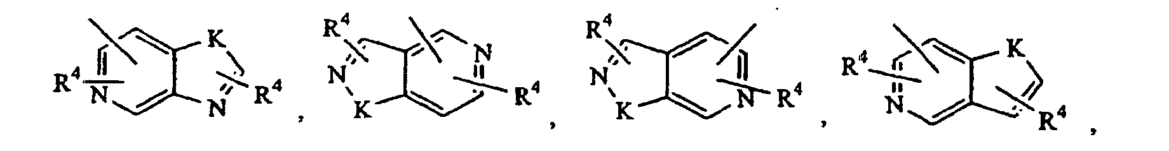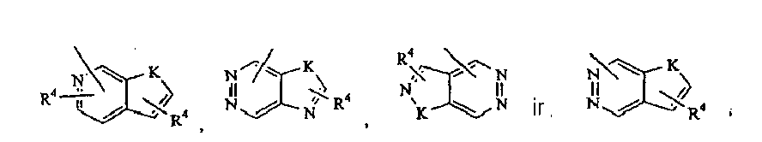
K yra parinktas iš O, S, NH ir N; ir
s yra 0.

3. Junginys pagal 2 punktą, kuriame junginys yra parinktas iš grupės:
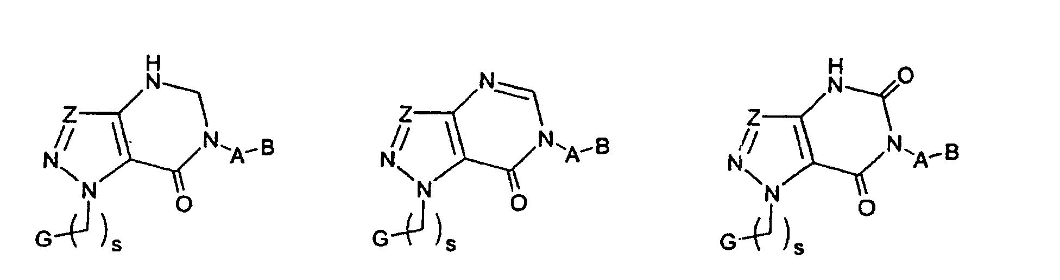
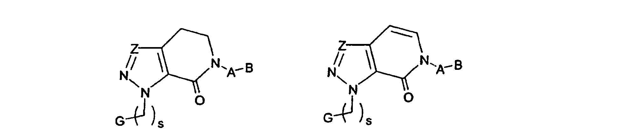
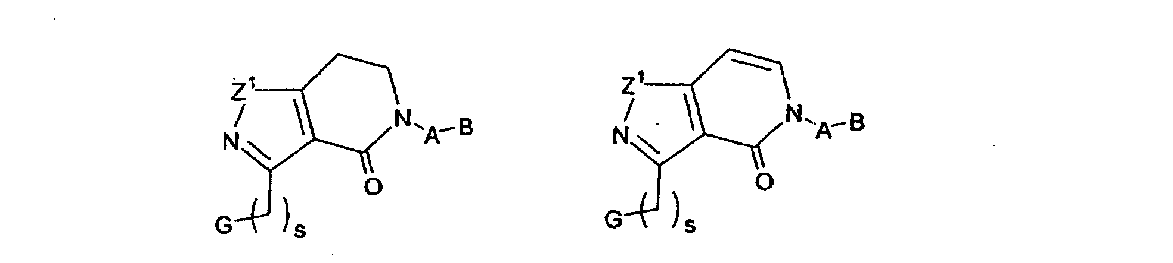
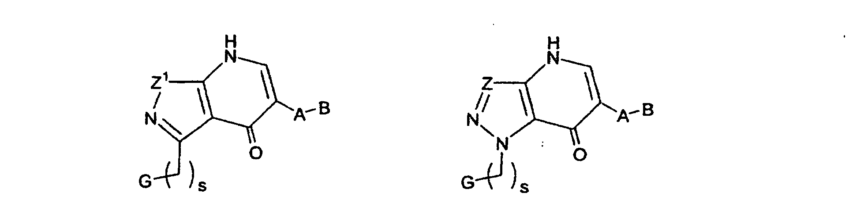
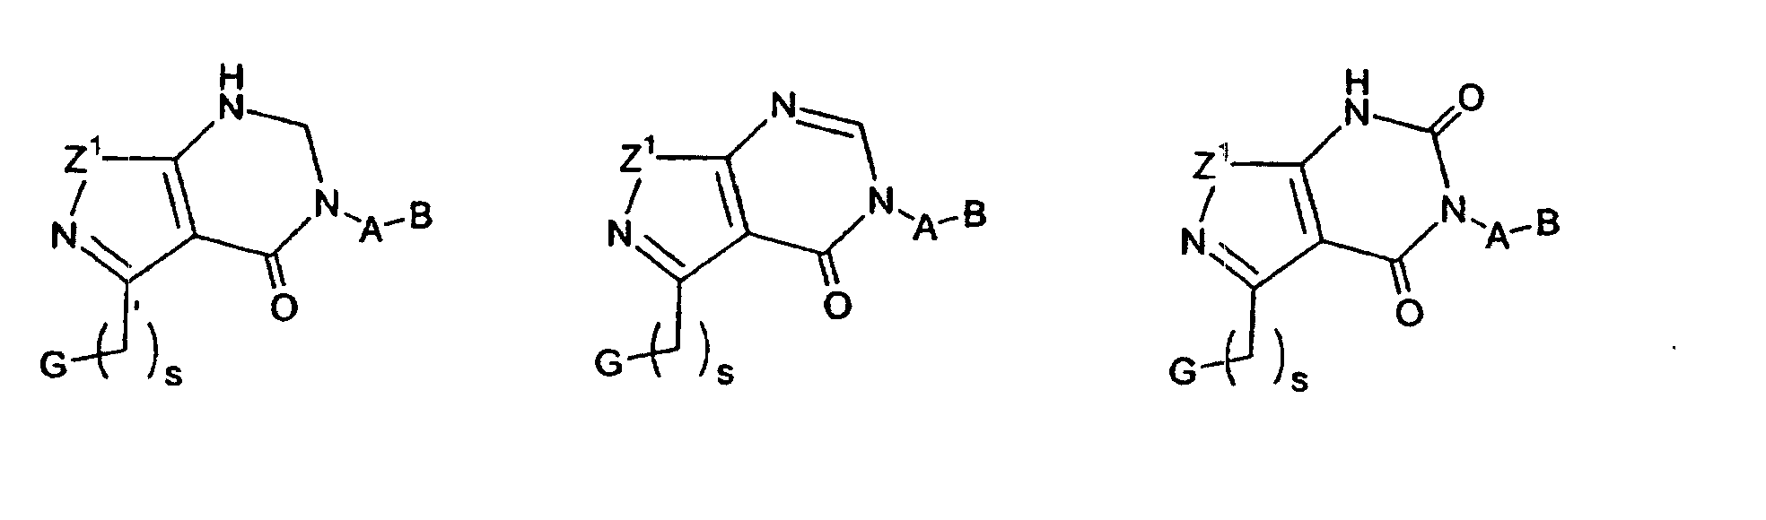
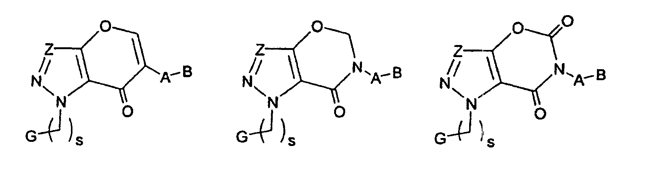
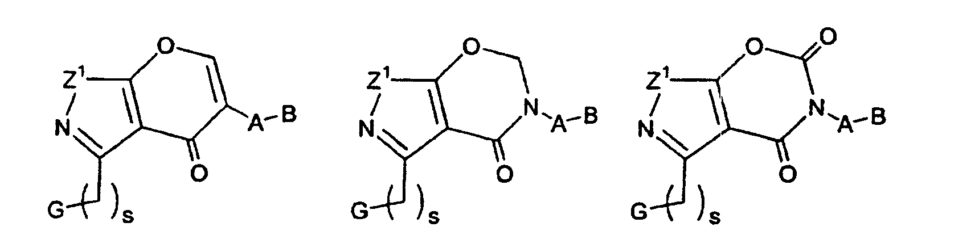
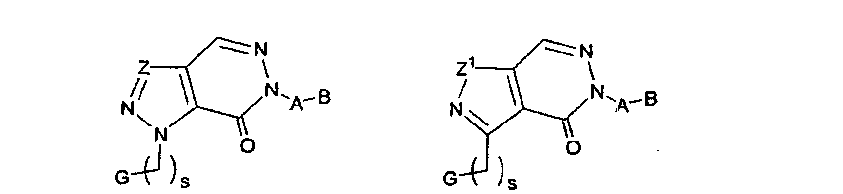
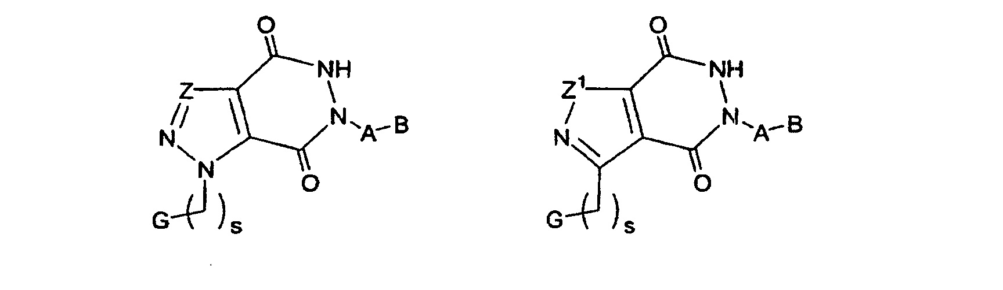
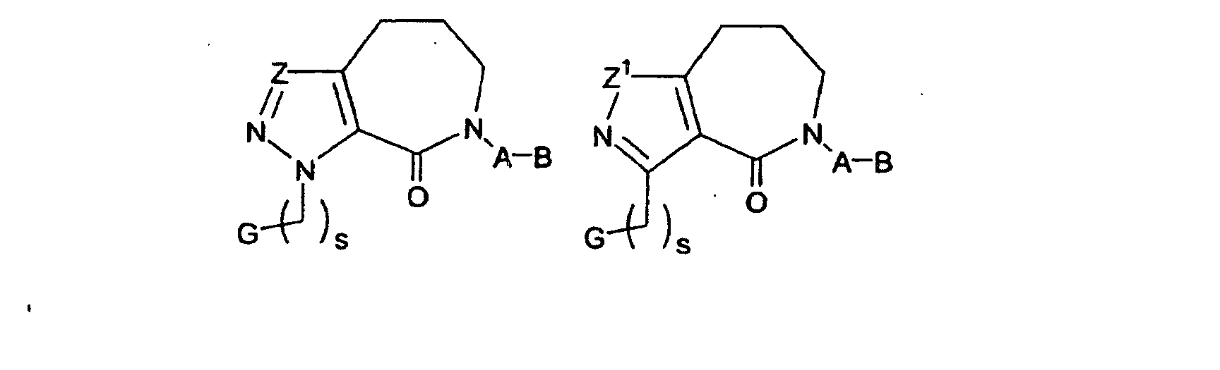
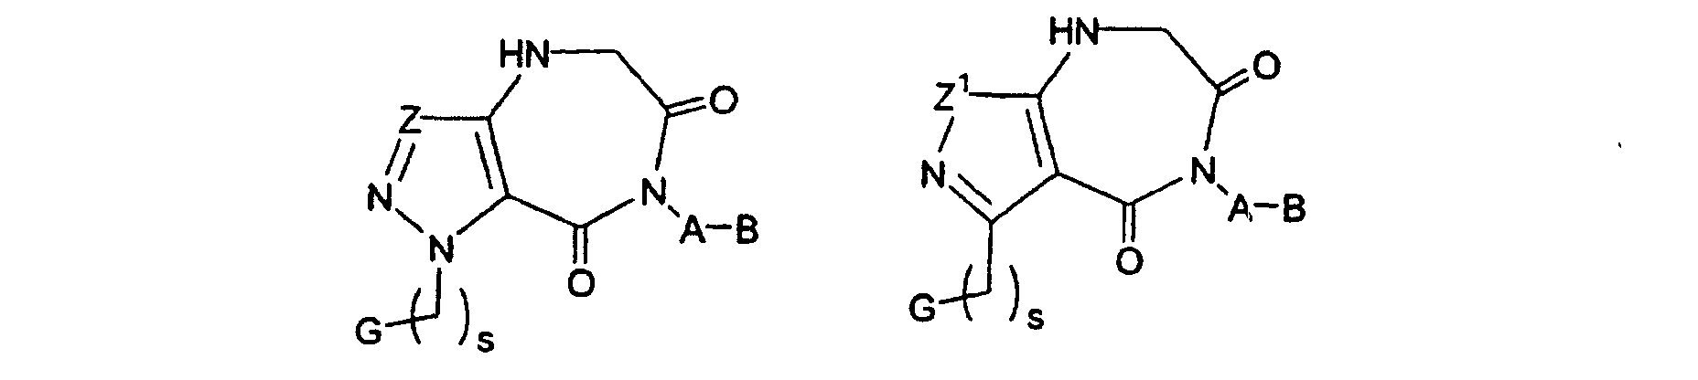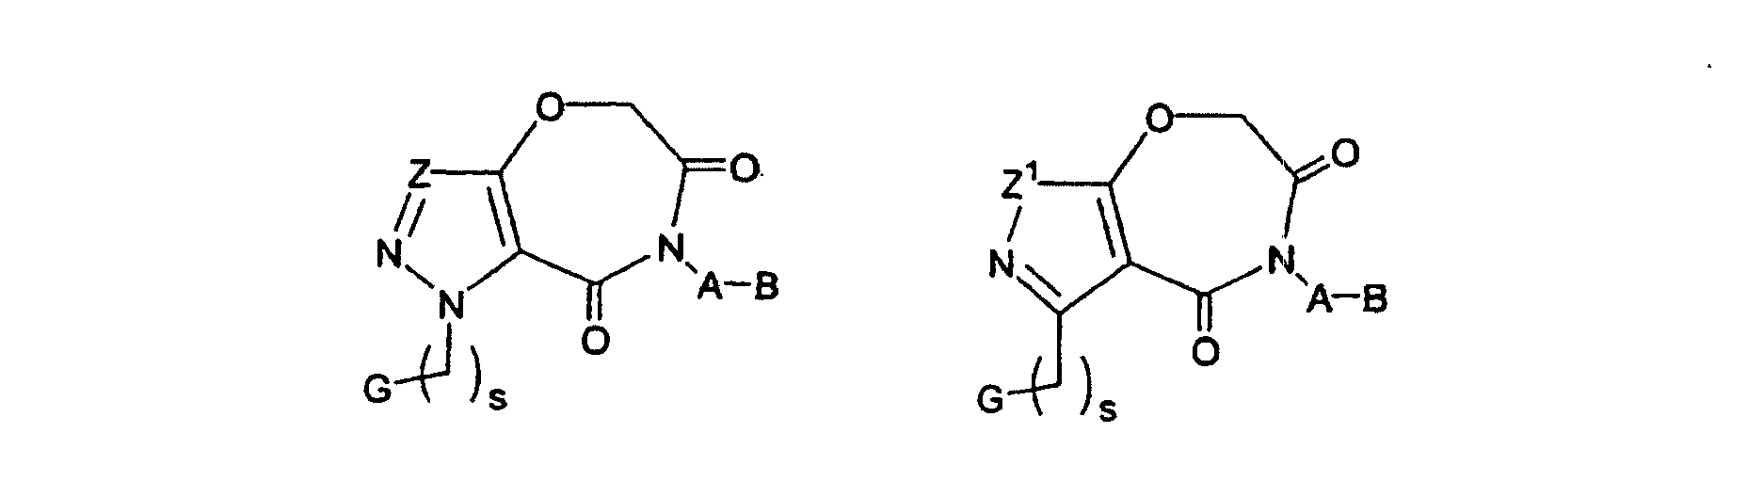
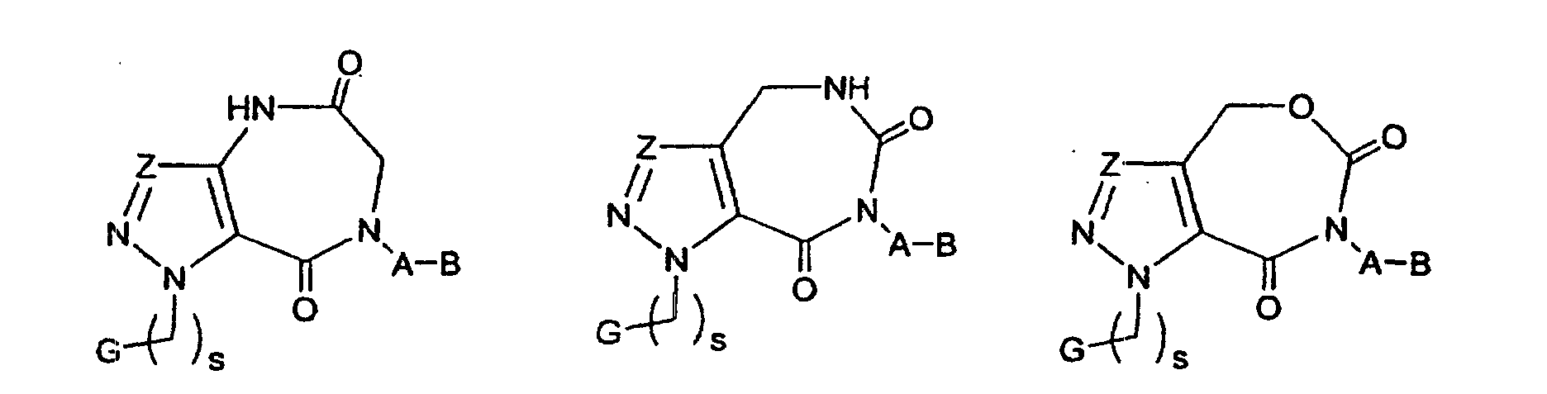
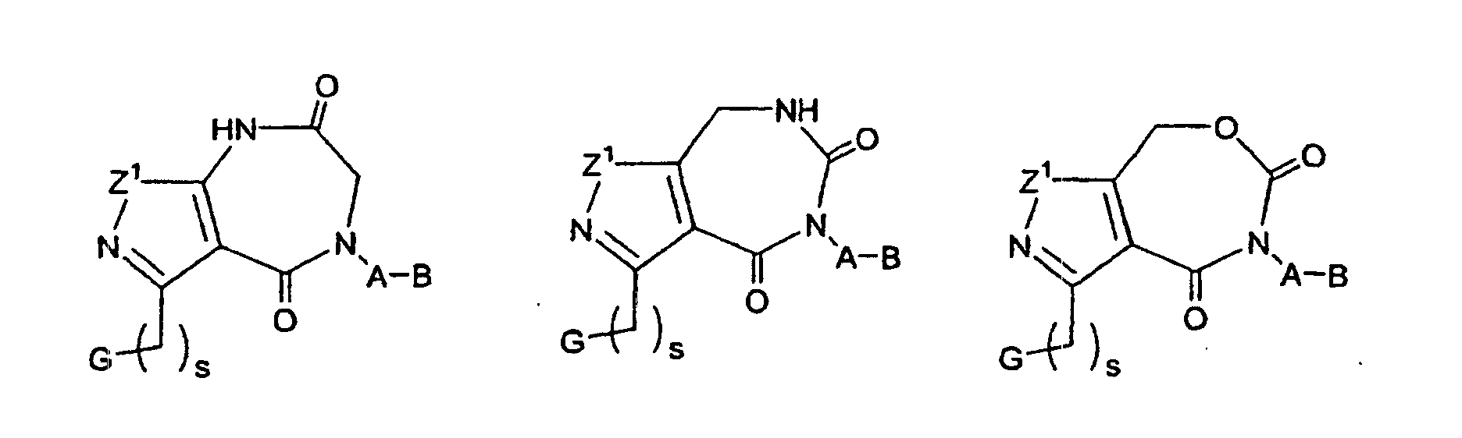
kuriose aukščiau pateiktų formulių junginiai yra pakeisti 0-2 R³ radikaliais;
G yra parinktas iš grupės:
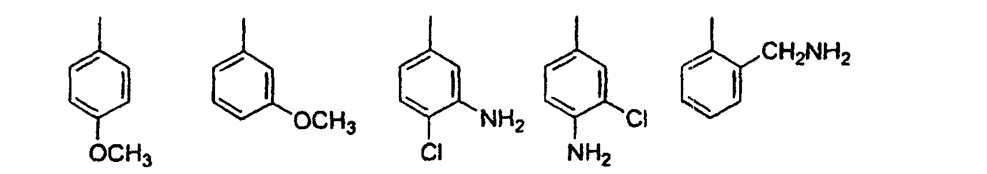
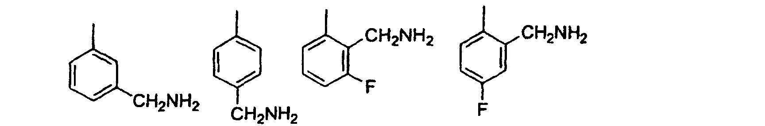
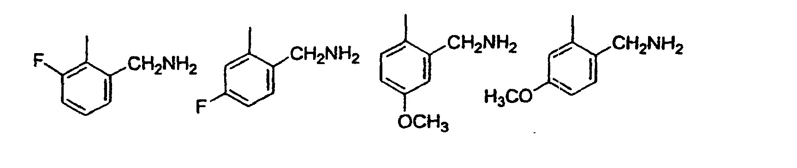
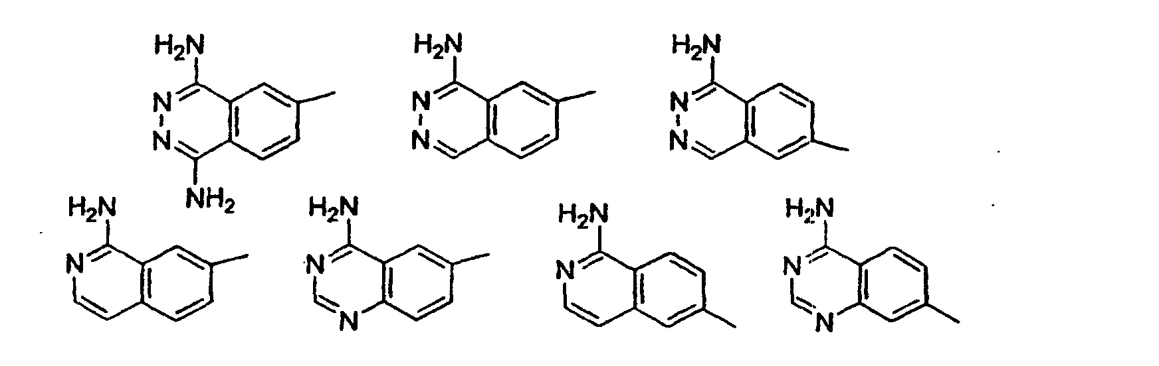

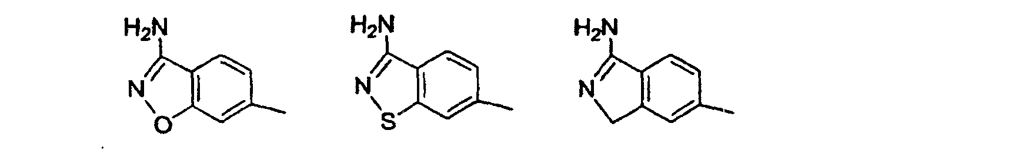
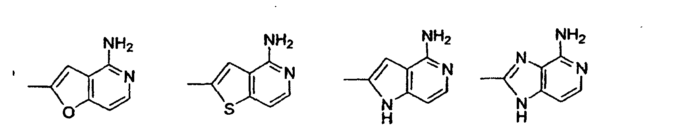
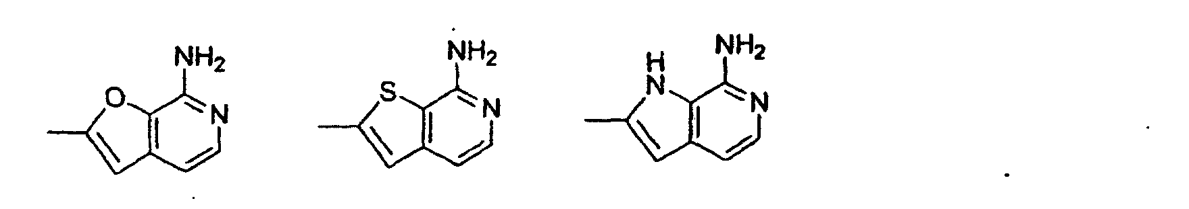

4. Junginys pagal 3 punktą, kuriame:
G yra parinktas iš:
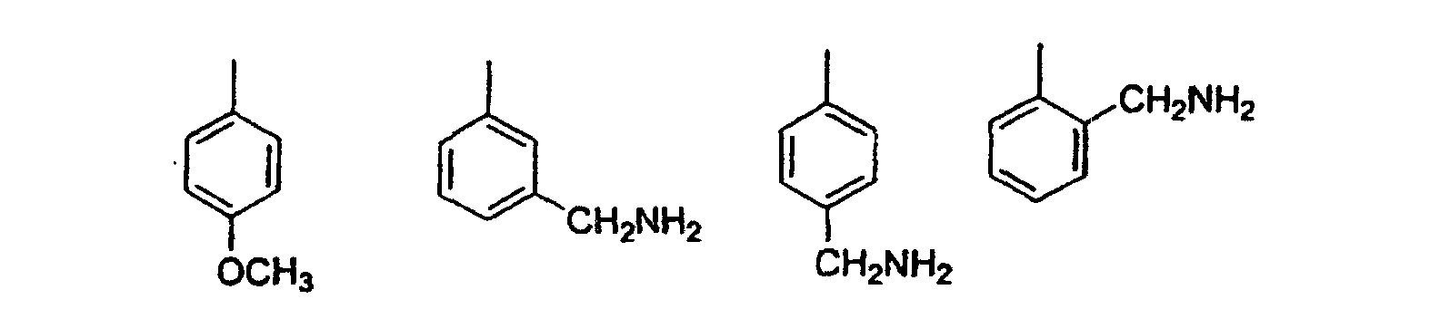
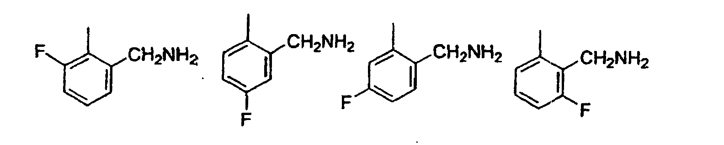
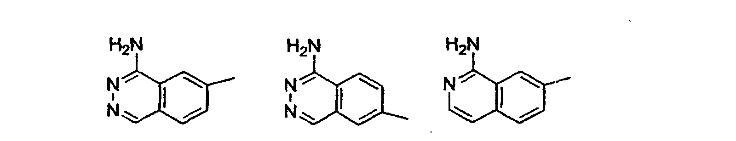

5. Junginys pagal 4 punktą, kuriame:
A yra parinktas iš fenilo, pridilo ir pirimidilo, ir yra pakeistas 0-2 R⁴ radikalais; ir
B yra parinktas iš X-Y, fenilo, pirolidino, morfolino, 1,2,3-triazolilo ir imidazolilo ir yra pakeistas 0-1 R^{4a} radikalu;
R², kiekvienu atveju, yra parinktas iš H, CH₃, CH₂CH₃, ciklopropilmetilo, ciklobutilo ir ciklopentilo;
R^{2a}, kiekvienu atveju, yra parinktas iš H arba CH₃;
kitaip, R² ir R^{2a}, kartu su atomu, prie kurio jie yra prijungti, derinyje sudaro pirolidiną, pakeistą 0-2 R^{4b} radikalais;
R⁴, kiekvienu atveju, yra parinktas iš OH, (CH₂)_{r}R², halogeno, C₁₋₄ alkilo, (CH₂)_{r}NR²R^{2a} ir (CF₂)_{r}CF₃;
R^{4a} yra parinktas iš C₁₋₄ alkilo, CF₃, (CH₂)_{r}R², (CH₂)_{r}NR²R^{2a}, S(O)_{p}R⁵, SO₂NR²R^{2a}, ir 1-CF₃-tetrazol-2-ilo;
R^{4b}, kiekvienu atveju, yra parinktas iš H, CH₃ ir OH;
R⁵, kiekvienu atveju, yra parinktas iš CF₃, C₁₋₆ alkilo, fenilo ir benzilo;
X yra CH₂ arba C(O);
Y yra parinktas iš pirolidino ir morfolino; ir
r, kiekvienu atveju, yra parinktas iš 0, 1 ir 2.

6. Junginys pagal 5 punktą, kuriame:
A yra parinktas iš grupės: fenilo, 2-piridilo, 3-piridilo, 2-pirimidilo, 2-Cl-fenilo, 3-Cl-fenilo, 2-F-fenilo, 3-F-fenilo, 2-metilfenilo, 2-aminofenilo ir 2-metoksifenilo; ir
B yra parinktas iš grupės: 2-(aminosulfonil)fenilo, 2-(metilaminosulfonil)fenilo, 1-pirolidinokarbonilo, 2-(metilsulfonil)fenilo, 2-(N,N-dimetilaminometil)fenilo, 2-(N-pirolidinilmetil)fenilo, 1-metil-2-imidazolilo, 2-metil-1-imidazolilo, 2-(dimetilaminometil)-1-imidazolilo, 2-(N-ciklopropilmetil)aminometil)fenilo, 2-(N-ciklobutil)aminometil)fenilo, 2-(N-ciklopentil)aminometil)fenilo ir 2-(N-(3-hidroksipirolidinil)metil)fenilo.

7. Junginys pagal 1 punktą, kuriame junginys yra parinktas iš:
1-[4-metoksifenil]-3-ciano-6-[2’-metilsulfonil-fluor-[1,1’]-bifen-4-il]-1,4-dihidropirazolo-[4,3-d]-pirimidin-5,7-diono;
1-[4-metoksifenil]-3-(metoksikarbonil)-6-[2’-aminosulfonil-3-fluor-[1,1’]-bifen-4-il]-1,6-dihidropirazolo-[4,3-d]-pirimidin-7-ono;
1-[4-metoksifenil]-3-(aminokarbonil)-6-[2’-aminosulfonil-3-fluor-[1,1’]-bifen-4-il]-1,6-dihidropirazolo-[4,3-d]-pirimidin-7-ono;
1-[4-metoksifenil]-3-(metoksikarbonil)-6-[2’-aminosulfonil-[1,1’]-bifen-4-il]-1,6-dihidropirazolo-[4,3-d]-pirimidin-7-ono;
1-[4-metoksifenil]-6-(2’-aminosulfonil)-[1,1’]-bifen-4-il]-[4,3-d]-pirimidin-7-on-3-karboksirūgšties;
1-[4-metoksifenil]-3-(aminokarbonil)-6-[2’-aminosulfonil-[1,1’]-bifen-4-il]-1,6-dihidropirazolo-[4,3-d]-pirimidin-7-ono;
1-[4-metoksifenil]-3-ciano-6-(aminokarbonil)-6-[2’-aminosulfonil-[1,1’]-bifen-4-il]-1,6-dihidropirazolo-[4,3-d]-pirimidin-7-ono;
1-[4-metoksifenil]-3-(aminometil)-6-[2’-aminosulfonil-[1,1’]-bifen-4-il]-1,6-dihidropirazolo-[4,3-d]-pirimidin-7-ono;
1-[4-metoksifenil]-3-(etoksikarbonil)-6-[4-(2-metilimidazol-1’-il)fenil]-1,6-dihidropirazolo-[4,3-d]-pirimidin-7-ono;
1-[4-metoksifenil]-3-(aminokarbonil)-6-[4-(2-metilimidazol-1’-il)fenil]-1,6-dihidropirazolo-[4,3-d]-pirimidin-7-ono;
1-[4-metoksifenil]-3-(etoksikarbonil)-6-[2’-N-pirolidinilmetil-[1,1’]-bifen-4-il]-1,6-dihidropirazolo-[4,3-d]-pirimidin-7-ono;
1-[4-metoksifenil]-3-(etoksikarbonil)-6-[2’-N-pirolidinilmetil-[1,1’]-bifen-4-il]-1,4,5,6-tetrahidropirazolo-[4,3-d]-pirimidin-7-ono;
1-[4-metoksifenil]-3-(aminokarbonil)-6-[2’-N-pirolidinilmetil-[1,1’]-bifen-4-il]-1,6-dihidropirazolo-[4,3-d]-pirimidin-7-ono;
1-[4-metoksifenil]-3-ciano-6-[2’-N-pirolidinilmetil-[1,1’]-bifen-4-il]-1,6-dihidropirazolo-[4,3-d]-pirimidin-7-ono;
1-[4-metoksifenil]-3-(etoksikarbonil)-6-[2-fluor-4-(2-dimetilaminometilimidazol-1’-il)fenil]-1,6-dihidropirazolo-[4,3-d]-pirimidin-7-ono;
1-[2-aminometilfenil]-3-(etoksikarbonil)-6-[2’-metilsulfonil-[1,1’]-bifen-4-il]-1,6-dihidropirazolo-[4,3-d]-pirimidin-7-ono;
1-[3-aminoiminometilfenil]-3-metil-6-[2’-aminosulfonil-[1,1’]-bifen-4-il]-1,4,5,6-tetrahidropirazolo-[3,4-c]-piridin-7-ono;
1-[2-aminometilfenil]-3-metil-6-[2’-aminosulfonil-[1,1’]-bifen-4-il]-1,4,5,6-tetrahidropirazolo-[3,4-c]-piridin-7-ono;
1-[3-aminobenzizoksazol-5’-il]-3-metil-6-[2’-aminosulfonil-[1,1’]-bifen-4-il]-1,4,5,6-tetrahidropirazolo-[3,4-c]-piridin-7-ono;
1-[4-metoksifenil]-3-ciano-6-[2’-N,N-dimetilaminometil-[1,1’]-bifen-4-il]-1,6-dihidropirazolo-[4,3-d]-pirimidin-7-ono;
1-[4-metoksifenil]-3-ciano-5-metil-6-[2’-N,N-dimetilaminometil-[1,1’]-bifen-4-il]-1,6-dihidropirazolo-[4,3-d]-pirimidin-7-ono;
1-[2-aminometilfenil]-3-ciano-6-[2’-metilsulfonil-3-fluor-[1,1’]-bifen-4-il]-1,6-dihidropirazolo-[4,3-d]-pirimidin-7-ono;
1-[4-metoksifenil]-3-trifluormetil-4-metil-6-[2’-aminosulfonil-[1,1’]-bifen-4-il]-1,6-dihidropirazolo-[3,4-d]-piridazin-7-ono;
1-[4-metoksifenil]-3-trifluormetil-4-metil-6-[2’-N-pirolidinilmetil-[1,1’]-bifen-4-il]-1,6-dihidropirazolo-[3,4-d]-piridazin-7-ono;;
1-[3-aminobenzizoksazol-5’-il]-3-trifluormetil-6-[4-(1-metilimidazol-2’-il)fenil]-1,6-dihidropirazolo-[4,3-d]-pirimidin-7-ono;
1-[4-metoksifenil]-3-(etoksikarbonil)-6-[2’-hidroksimetil-3-fluor-[1,1’]-bifen-4-il]-1,6-dihidropirazolo-[4,3-d]-pirimidin-7-ono;
1-[4-metoksifenil]-3-(etoksikarbonil)-6-[2’-N-pirolidinilmetil-3-fluor-[1,1’]-bifen-4-il]-1,6-dihidropirazolo-[4,3-d]-pirimidin-7-ono;
1-[4-metoksifenil]-3-(aminokarbonil)-6-[2’-N-pirolidinilmetil-3-fluor-[1,1’]-bifen-4-il]-1,6-dihidropirazolo-[4,3-d]-pirimidin-7-ono;
1-[4-metoksifenil]-3-(aminokarbonil)-6-[2’-(3-(R)-hidroksi-N-pirolidinilmetil-3-fluor-[1,1’]-bifen-4-il]-1,6-dihidropirazolo-[4,3-d]-pirimidin-7-ono;
1-[4-metoksifenil]-3-(N-formilaminometil)-6-[2’-metilsulfonil-3-fluor-[1,1’]-bifen-4-il]-1,6-dihidropirazolo-[4,3-d]-pirimidin-7-ono;
1-[3-aminobenzizoksazol-5’-il]-3-(etoksikarbonil)-6-[2’-hidroksimetil-[1,1’]-bifen-4-il]-1,6-dihidropirazolo-[4,3-d]-pirimidin-7-ono;
1-[3-aminobenzizoksazol-5’-il]-3-(etoksikarbonil)-6-[2’-N-pirolidinilmetil-[1,1’]-bifen-4-il]-1,6-dihidropirazolo-[4,3-d]-pirimidin-7-ono;
1-[4-metoksifenil]-3-trifluormetil-7-[2’-metilsulfonil-[1,1’]-bifen-4-il]-4,5,6,7-tetrahidropirazolo-[3,4-c]-azepin-8-ono;
1-[4-metoksifenil]-3-trifluormetil-7-[2’-aminosulfonil-3-fluor-[1,1’]-bifen-4-il]-4,5,6,7-tetrahidropirazolo-[3,4-c]-azepin-8-ono;
1-[4-metoksifenil]-3-trifluormetil-7-[2’-N-pirolidinilmetil-[1,1’]-bifen-4-il]-4,5,6,7-tetrahidropirazolo-[3,4-c]-azepin-8-ono;
1-[3-aminobenzizoksazol-5’-il]-3-trifluormetil-7-[2’-N-pirolidinilmetil-[1,1’]-bifen-4-il]-4,5,6,7-tetrahidropirazolo-[3,4-c]-azepin-8-ono;
1-[3-aminobenzizoksazol-5’-il]-3-trifluormetil-7-[2’-N-dimetilaminometil-[1,1’]-bifen-4-il]-4,5,6,7-tetrahidropirazolo-[3,4-c]-azepin-8-ono;
1-[3-aminobenzizoksazol-5’-il]-3-trifluormetil-7-[2’-N-izopropilaminometil-[1,1’]-bifen-4-il]-4,5,6,7-tetrahidropirazolo-[3,4-c]-azepin-8-ono;
1-[3-aminobenzizoksazol-5’-il]-3-trifluormetil-7-[2’-(3-(R)-hidroksi-N-pirolidinil)metil-[1,1’]-bifen-4-il]-4,5,6,7-tetrahidropirazolo-[3,4-c]-azepin-8-ono;
1-[3-aminobenzizoksazol-5’-il]-3-trifluormetil-7-[2’-(3-(R)-hidroksi-N-pirolidinil)metil-3-fluor-[1,1’]-bifen-4-il]-4,5,6,7-tetrahidropirazolo-[3,4-c]-azepin-8-ono;
1-[3-aminobenzizoksazol-5’-il]-3-trifluormetil-7-[2’-N-pirolidinilmetil-3-fluor-[1,1’]-bifen-4-il]-4,5,6,7-tetrahidropirazolo-[3,4-c]-azepin-8-ono;
1-[3-aminobenzizoksazol-5’-il]-3-trifluormetil-7-[2’-N-dimetilaminometil-3-fluor-[1,1’]-bifen-4-il]-4,5,6,7-tetrahidropirazolo-[3,4-c]-azepin-8-ono;
1-[3-aminobenzizoksazol-5’-il]-3-trifluormetil-7-[2’-N-izopropilaminometil-3-fluor-[1,1’]-bifen-4-il]-4,5,6,7-tetrahidropirazolo-[3,4-c]-azepin-8-ono;
1-[4-metoksifenil]-3-trifluormetil-7-[4-(2-dimetilaminometilimidazol-1’-il)-3-fluorfenil]-4,5,6,7-tetrahidropirazolo-[3,4-c]-azepin-8-ono;
1-[4-metoksifenil]-3-trifluormetil-7-[4-(imidazol-1’-il)-3-fluorfenil]-4,5,6,7-tetrahidropirazolo-[3,4-c]-azepin-8-ono;
1-[2-aminometilfenil]-3-trifluormetil-7-[2’-metilsulfonil-[1,1’]-bifen-4-il]-4,5,6,7-tetrahidropirazolo-[3,4-c]-azepin-8-ono;
1-[3-aminobenzizoksazol-5’-il]-3-metil-6-[2’-N-pirolidinilmetil-[1,1’]-bifen-4-il]-1,4,5,6-tetrahidro-7H-pirazolo-[3,4-c]-piridin-7-ono;
1-[3-aminobenzizoksazol-5’-il]-3-metil-6-[2’-(3-(S)-hidroksi-N-pirolidinil)metil-[1,1’]-bifen-4-il]-1,4,5,6-tetrahidro-7H-pirazolo-[3,4-c]-piridin-7-ono;
1-[3-aminobenzizoksazol-5’-il]-3-metil-6-[2’-N-izopropilaminometil-[1,1’]-bifen-4-il]-1,4,5,6-tetrahidro-7H-pirazolo-[3,4-c]-piridin-7-ono;
1-[3-aminobenzizoksazol-5’-il]-3-metil-6-[2’-N,N-dimetilaminometil-[1,1’]-bifen-4-il]-1,4,5,6-tetrahidro-7H-pirazolo-[3,4-c]-piridin-7-ono;
1-[3-aminobenzizoksazol-5’-il]-3-metil-6-[2’-metilsulfonil-[1,1’]-bifen-4-il]-1,4,5,6-tetrahidro-7H-pirazolo-[3,4-c]-piridin-7-ono;
1-[3-aminobenzizoksazol-5’-il]-3-metil-6-[2’-metilsulfonil-3-fluor-[1,1’]-bifen-4-il]-1,4,5,6-tetrahidro-7H-pirazolo-[3,4-c]-piridin-7-ono;
1-[2-aminometilfenil]-3-trifluormetil-6-[2’-metilsulfonil-3-fluor-[1,1’]-bifen-4-il]-1,4,5,6-tetrahidropirazolo-[3,4-c]-piridin-7-ono;
1-[2-aminometilfenil]-3-trifluormetil-6-[2’-aminosulfonil-3-fluor-[1,1’]-bifen-4-il]-1,4,5,6-tetrahidropirazolo-[3,4-c]-piridin-7-ono;
1-[2-aminometilfenil]-3-trifluormetil-6-[2’-metilsulfonil-[1,1’]-bifen-4-il]-1,4,5,6-tetrahidropirazolo-[3,4-c]-piridin-7-ono;
1-[2-aminometilfenil]-3-trifluormetil-6-[2’-N,N-dimetilaminometil-3-fluor-[1,1’]-bifen-4-il]-1,4,5,6-tetrahidropirazolo-[3,4-c]-piridin-7-ono;
1-[2-aminometilfenil]-3-trifluormetil-6-[2’-(3-(R)-hidroksi-N-pirolidinil)metil-3-fluor-[1,1’]-bifen-4-il]-1,4,5,6-tetrahidropirazolo-[3,4-c]-piridin-7-ono;
1-[3-aminobenzizoksazol-5’-il]-3-trifluormetil-6-[2’-dimetilaminometil-3-fluor-[1,1’]-bifen-4-il]-1,4,5,6-tetrahidropirazolo-[3,4-c]-piridin-7-ono;
1-[3-aminobenzizoksazol-5’-il]-3-trifluormetil-6-[2’-(3-(R)-hidroksi-N-pirolidinil)metil-3-fluor-[1,1’]-bifen-4-il]-1,4,5,6-tetrahidropirazolo-[3,4-c]-piridin-7-ono;
1-[3-aminobenzizoksazol-5’-il]-3-trifluormetil-6-[2’-(3-(R)-hidroksi-N-pirolidinil)metil-[1,1’]-bifen-4-il]-1,4,5,6-tetrahidropirazolo-[3,4-c]-piridin-7-ono;
1-[3-aminobenzizoksazol-5’-il]-3-trifluormetil-6-[2’-izopropilaminometil-3-fluor-[1,1’]-bifen-4-il]-1,4,5,6-tetrahidropirazolo-[3,4-c]-piridin-7-ono;
1-[3-aminobenzizoksazol-5’-il]-3-trifluormetil-6-[2’-N-(2-metilimidazol-1-il)metil-3-fluor-[1,1’]-bifen-4-il]-1,4,5,6-tetrahidropirazolo-[3,4-c]-piridin-7-ono;
1-[3-aminobenzizoksazol-5’-il]-3-trifluormetil-6-[2’-N-pirolidinilometil-3-fluor-[1,1’]-bifen-4-il]-1,4,5,6-tetrahidropirazolo-[3,4-c]-piridin-7-ono;
1-[3-aminobenzizoksazol-5’-il]-3-trifluormetil-6-[2’-oksiminometil-3-fluor-[1,1’]-bifen-4-il]-1,4,5,6-tetrahidropirazolo-[3,4-c]-piridin-7-ono;
1-[4-metoksifenil]-3-trifluormetil-6-[2’-(3-(R)-hidroksi-N-pirolidinil)metil-3-fluor-[1,1’]-bifen-4-il]-1,4,5,6-tetrahidropirazolo-[3,4-c]-piridin-7-ono;
1-[3-aminometilfenil]-3-trifluormetil-6-[2’-metilsulfonil-3-fluor-[1,1’]-bifen-4-il]-1,4,5,6-tetrahidropirazolo-[3,4-c]-piridin-7-ono;
1-[4-metoksifenil]-3-[(imidazol-1-il)metil]-5-metil-6-[(2’-N-pirolidinilmetil-[1,1’]-bifen-4-il)]-1,6-dihidropirazolo-[4,3-d]-pirimidin-7-ono;
1-[4-metoksifenil]-3-[(tetrazol-1-il)metil]-5-metil-6-[(2’-N-pirolidinilmetil-[1,1’]-bifen-4-il)]-1,6-dihidropirazolo-[4,3-d]-pirimidin-7-ono;
1-[4-metoksifenil]-3-[(tetrazol-2-il)metil-]5-metil-6-[(2’-N-pirolidinilmetil-[1,1’]-bifen-4-il)]-1,6-dihidropirazolo-[4,3-d]-pirimidin-7-ono;
1-[3-aminobenzizoksazol-5’-il]-3,5-dimetil-6-[2’-N-dimetilaminometil-[1,1’]-bifen-4-il)]-1,6-dihidropirazolo-[4,3-d]-pirimidin-7-ono;
1-[3-aminobenzizoksazol-5’-il]-3-metil-6-[2’-N,N-dimetilaminometil-[1,1’]-bifen-4-il)]-1,6-dihidropirazolo-[4,3-d]-pirimidin-7-ono;
1-[3-aminobenzizoksazol-5’-il]-3-metil-6-[2’-N-izopropilaminometil-[1,1’]-bifen-4-il)]-1,6-dihidropirazolo-[4,3-d]-pirimidin-7-ono;
1-[3-aminobenzizoksazol-5’-il]-3-metil-6-[2’-(3-(R)-hidroksi-N-pirolidinil)metil-[1,1’]-bifen-4-il]-1,6-dihidropirazolo-[4,3-d]-pirimidin-7-ono;
1-[3-aminobenzizoksazol-5’-il]-3-metil-6-[4-(4,5-dihidroimidazol-1’-il)fenil]-1,6-dihidropirazolo-[4,3-d]-pirimidin-7-ono;
1-[3-aminobenzizoksazol-5’-il]-3-metil-6-[2’-N-(ciklopropilmetil)aminometil-[1,1’]-bifen-4-il)]-1,6-dihidropirazolo-[4,3-d]-pirimidin-7-ono;
1-[3-aminobenzizoksazol-5’-il]-3-metil-6-[2’-N-pirolidinilmetil-[1,1’]-bifen-4-il)]-1,6-dihidropirazolo-[4,3-d]-pirimidin-7-ono;
1-[3-aminobenzizoksazol-5’-il]-3-metil-6-[2’-(N-metil)-N-izopropilaminometil-[1,1’]-bifen-4-il)]-1,6-dihidropirazolo-[4,3-d]-pirimidin-7-ono;
1-[3-aminobenzizoksazol-5’-il]-3,5-dimetil-6-[2’-(3-(R)-hidroksi-N-pirolidinil)metil-[1,1’]-bifen-4-il]-1,6-dihidropirazolo-[4,3-d]-pirimidin-7-ono;
1-[3-aminobenzizoksazol-5’-il]-3-trifluormetil-6-[2’-N,N-dimetilaminometil-[1,1’]-bifen-4-il)]-1,6-dihidropirazolo-[4,3-d]-pirimidin-7-ono;
1-[3-aminobenzizoksazol-5’-il]-3-trifluormetil-6-[2’-N,N-dimetilaminometil-[1,1’]-bifen-4-il)]-1,4,5,6-tetrahidropirazolo-[4,3-d]-pirimidin-7-ono;
1-[3-aminobenzizoksazol-5’-il]-3-trifluormetil-6-[2’-(3-(R)-hidroksi-N-pirolidinil)metil-[1,1’]-bifen-4-il]-1,4,5,6-tetrahidropirazolo-[4,3-d]-pirimidin-7-ono;
1-[3-aminobenzizoksazol-5’-il]-3-trifluormetil-6-[2’-(3-(S)-hidroksi-N-pirolidinil)metil-[1,1’]-bifen-4-il]-1,4,5,6-tetrahidropirazolo-[3,4-c]-piridin-7-ono;
1-[3-aminobenzizoksazol-5’-il]-3-trifluormetil-6-[2’-N-(pirolidinil)metil-[1,1’]-bifen-4-il)]-1,4,5,6-tetrahidropirazolo-[3,4-c]-piridin-7-ono;
1-[3-aminobenzizoksazol-5’-il]-3-trifluormetil-6-[2’-N-(morfolino)metil-[1,1’]-bifen-4-il)]-1,4,5,6-tetrahidropirazolo-[3,4-c]-piridin-7-ono;
1-[3-aminobenzizoksazol-5’-il]-3-trifluormetil-6-[2’-N,N-dimetilaminometil-[1,1’]-bifen-4-il)]-1,4,5,6-tetrahidropirazolo-[3,4-c]-piridin-7-ono;
1-[3-aminobenzizoksazol-5’-il]-3-trifluormetil-7-[(3’-N-dimetilaminometil)-3-fluor-[1,1’]-bifen-4-il)]-4,5,6,7-tetrahidropirazolo-[3,4-c]-azepin-8-ono;
1-[3-aminobenzizoksazol-5’-il]-3-trifluormetil-7-[(3’-N-(pirolidinil)metil-3-fluor-[1,1’]-bifen-4-il)]-4,5,6,7-tetrahidropirazolo-[3,4-c]-azepin-8-ono;
1-[4-metoksifenil]-3-trifluormetil-7-[(3’-N-pirolidinilmetil-[1,1’]-bifen-4-il)]-4,5,6,7-tetrahidropirazolo-[3,4-c]-azepin-8-ono;
1-[4-metoksifenil]-3-trifluormetil-7-[(3’-N-dimetilaminometil)-[1,1’]-bifen-4-il)]-4,5,6,7-tetrahidropirazolo-[3,4-c]-azepin-8-ono;
1-[4-metoksifenil]-3-trifluormetil-7-[4-benzimidazol-1’-il-3-fluorfenil]-4,5,6,7-tetrahidropirazolo-[3,4-c]-azepin-8-ono;
1-[3-aminobenzizoksazol-5’-il]-3-trifluormetil-7-[(2’-N-pirolidinilmetil-3-fluor-[1,1’]-bifen-4-il)]-6,7-dihidropirazolo-[3,4-c]-azepin-8-ono;
1-[3-aminobenzizoksazol-5’-il]-3-trifluormetil-7-[(2’-N-dimetilaminometil)-3-fluor-[1,1’]-bifen-4-il)]-6,7-dihidropirazolo-[3,4-c]-azepin-8-ono;
1-[3-aminobenzizoksazol-5’-il]-3-trifluormetil-7-[(2’-N-(R)-3-hidroksipirolidinilmetil-3-fluor-[1,1’]-bifen-4-il]-6,7-dihidropirazolo-[3,4-c]-azepin-8-ono;
1-[3-aminobenzizoksazol-5’-il]-3-trifluormetil-7-[(2’-N-(R)-3-hidroksipirolidinilmetil-[1,1’]-bifen-4-il]-6,7-dihidropirazolo-[3,4-c]-azepin-8-ono;
1-[3-aminobenzizoksazol-5’-il]-3-trifluormetil-7-[(2’-N-dimetilaminometil)-[1,1’]-bifen-4-il)]-6,7-dihidropirazolo-[3,4-c]-azepin-8-ono;
1-[4-metoksifenil]-3-trifluormetil-7-[(2’-N-pirolidinilmetil)-[1,1’]-bifen-4-il)]-6,7-dihidropirazolo-[3,4-c]-azepin-8-ono;
1-[4-metoksifenil]-3-trifluormetil-7-[(2’-N,N-dimetilaminometil)-[1,1’]-bifen-4-il)]-6,7-dihidropirazolo-[3,4-c]-azepin-8-ono;
1-[4-metoksifenil]-3-trifluormetil-6-[(4-aminometil)fenil]-1,4,5,6-tetrahidropirazolo-[3,4-c]-piridin-7-ono;
1-[3-aminometilfenil]-3-metil-6-[(2’-N-(3-(S)-hidroksi)pirolidinil)metil-1,4,5,6-tetrahidro-7H-pirazolo-[3,4-c]-piridin-7-ono;
1-[3-aminometilfenil]-3-metil-6-[(2’-metilsulfonil-[1,1’]-bifen-4-il)]-1,4,5,6-tetrahidro-7H-pirazolo-[3,4-c]-piridin-7-ono;
1-[3-aminobenzizoksazol-5’-il]-3-metil-6-[(3-fluor-2’-N-(3-(S)-hidroksi)pirolidinil)metil-1,4,5,6-tetrahidro-7H-pirazolo-[3,4-c]-piridin-7-ono;
1-[3-aminobenzizoksazol-5’-il]-3-metil-6-[(3-fluor-2’-N-pirolidinilmetil)-[1,1’]-bifen-4-il)]-1,4,5,6-tetrahidro-7H-pirazolo-[3,4-c]-piridin-7-ono;
1-[1-aminoizochinolin-7’-il]-3-trifluormetil-6-[4-(2-metilimidazol-1’-il)fenil]-1,4,5,6-tetrahidropirazolo-[3,4-c]-piridin-7-ono;
1-[3-aminobenzizoksazol-5’-il]-3-metil-6-[4-(2-metilimidazol-1’-il)fenil]-1,6-dihidropirazolo-[4,3-d]-pirimidin-7-ono;
1-[3-aminobenzizoksazol-5’-il]-3-metil-6-[4-(2-(dimetilaminometil)imidazol-1’-il)-2-fluorfenil]-1,6-dihidropirazolo-[4,3-d]-pirimidin-7-ono;
1-[3-aminobenzizoksazol-5’-il]-3-metil-6-[4-(2-(dimetilaminometil)imidazol-1’-il)fenil]-1,6-dihidropirazolo-[4,3-d]-pirimidin-7-ono; ir
1-[3-aminobenzizoksazol-5’-il]-3-metil-6-[4-(2-(dimetilaminometil)imidazol-1’-il)-2-fluorfenil]-1,4,5,6-tetrahidropirazolo-[3,4-c]-piridin-7-ono;
arba iš jo farmaciniu požiūriu priimtinos druskos formos.

8. Junginys pagal 1 punktą, kuriame junginys yra parinktas iš grupės:
1-[3-aminobenzizoksazol-5’-il]-3-metil-6-[2’-aminosulfonil-[1,1’]-bifen-4-il)]-1,4,5,6-tetrahidropirazolo-[3,4-c]-piridin-7-ono;
1-[3-aminobenzizoksazol-5’-il]-3-trifluormetil-6-[2’-(3-(R)-hidroksi-N-pirolidinil)metil-[1,1’]-bifen-4-il)]-1,4,5,6-tetrahidropirazolo-[3,4-c]-piridin-7-ono;
1-[3-aminobenzizoksazol-5’-il]-3-trifluormetil-6-[2’-N,N-dimetilaminometil)-[1,1’]-bifen-4-il)]-1,4,5,6-tetrahidropirazolo-[3,4-c]-piridin-7-ono;
1-[2-aminometilfenil]-3-trifluormetil-6-[2’-metilsulfonil-[1,1’]-bifen-4-il)]-1,4,5,6-tetrahidropirazolo-[3,4-c]-piridin-7-ono;
1-[3-aminobenzizoksazol-5’-il]-3-trifluormetil-6-[2’-dimetilaminometil)-3-fluor-[1,1’]-bifen-4-il)]-1,4,5,6-tetrahidropirazolo-[3,4-c]-piridin-7-ono;
1-[3-aminobenzizoksazol-5’-il]-3-trifluormetil-6-[2’-(3-(R)-hidroksi-N-pirolidinil)metil-3-fluor-[1,1’]-bifen-4-il)]-1,4,5,6-tetrahidropirazolo-[3,4-c]-piridin-7-ono; ir
1-[1-aminoizochinolin-7’-il]-3-trifluormetil-6-[4-(2-metilimidazol-1’-il)fenil]-1,4,5,6-tetrahidropirazolo-[3,4-c]-piridin-7-ono;
arba iš jo farmaciniu požiūriu priimtinos druskos formos.

9. Junginys pagal 8 punktą, kuriame junginys yra:
1-[3-aminobenzizoksazol-5’-il]-3-metil-6-[2’-aminosulfonil-[1,1’]-bifen-4-il)]-1,4,5,6-tetrahidropirazolo-[3,4-c]-piridin-7-onas arba jo farmaciniu požiūriu priimtina druskos forma.

10. Junginys pagal 8 punktą, kuriame junginys yra:
1-[3-aminobenzizoksazol-5’-il]-3-trifluormetil-6-[2’-(3-(R)-hidroksi-N-pirolidinil)metil-[1,1’]-bifen-4-il)]-1,4,5,6-tetrahidropirazolo-[3,4-c]-piridin-7-onas arba jo farmaciniu požiūriu priimtina druskos forma.

11. Junginys pagal 8 punktą, kuriame junginys yra:
1-[3-aminobenzizoksazol-5’-il]-3-trifluormetil-6-[2’-N,N-dimetilaminometil)-[1,1’]-bifen-4-il)]-1,4,5,6-tetrahidropirazolo-[3,4-c]-piridin-7-onas arba jo farmaciniu požiūriu priimtina druskos forma.

12. Junginys pagal 8 punktą, kuriame junginys yra:
1-[2-aminometilfenil]-3-trifluormetil-6-[2’-metilsulfonil-[1,1’]-bifen-4-il)]-1,4,5,6-tetrahidropirazolo-[3,4-c]-piridin-7-onas arba jo farmaciniu požiūriu priimtina druskos forma.

13. Junginys pagal 8 punktą, kuriame junginys yra:
1-[3-aminobenzizoksazol-5’-il]-3-trifluormetil-6-[2’-dimetilaminometil)-3-fluor-[1,1’]-bifen-4-il)]-1,4,5,6-tetrahidropirazolo-[3,4-c]-piridin-7-onas arba jo farmaciniu požiūriu priimtina druskos forma.

14. Junginys pagal 8 punktą, kuriame junginys yra:
1-[3-aminobenzizoksazol-5’-il]-3-trifluormetil-6-[2’-(3-(R)-hidroksi-N-pirolidinil)metil-3-fluor-[1,1’]-bifen-4-il)]-1,4,5,6-tetrahidropirazolo-[3,4-c]-piridin-7-onas arba jo farmaciniu požiūriu priimtina druskos forma.

15. Junginys pagal 8 punktą, kuriame junginys yra:
1-[1-aminoizochinolin-7’-il]-3-trifluormetil-6-[4-(2-metilimidazol-1’-il)fenil]-1,4,5,6-tetrahidropirazolo-[3,4-c]-piridin-7-onas arba jo farmaciniu požiūriu priimtina druskos forma.

16. Farmacinė kompozicija, apimanti: farmaciniu požiūriu priimtiną nešiklį ir terapiškai efektyvų kiekį junginio pagal bet kurį iš 1-15 punktų arba jo farmaciniu požiūriu priimtinos druskos formą.

17. Junginys pagal bet kurį iš 1-15 punktų, skirtas panaudoti terapijoje.

18. Junginio pagal bet kurį iš 1-15 punktų panaudojimas gamybai medikamento, skirto tromboembolinio sutrikimo gydymui.

